



-----🙞🙜 🕮 🙞🙜-----

HỆ THỐNG QUẢN LÝ NHÂN VIÊN CÔNG TY BEE

TÀI LIỆU KHẢO SÁT VÀ PHÂN TÍCH THIẾT KẾ YÊU CẦU KHÁCH HÀNG

|  |  |
| --- | --- |
| **Ngày:** | 21/06/2019 |
| **Phiên bản:** | 1.0 |
| **Các tác giả:** | Dự án 2 – Nhóm 2   * Đỗ Hoàng Việt Hà – * Đỗ Duy Mậu – * Đinh Khánh Dương – PH05325 * Phạm Văn Linh |
| **Giảng viên** |  |

*Hà Nội, Ngày 21/ Tháng 06/ Năm 2019*

MÔ TẢ TÀI LIỆU

|  |  |  |  |
| --- | --- | --- | --- |
| **Ngày** | **Phiên bản** | **Miêu tả** | **Tác giả** |
| 21/06/2019 | 1.0 | - Hoàn thiện các mục 1, 2 và 3 của tài liệu; | Nhóm 2 |
| 29/06/2019 | 2.0 | - Chỉnh sửa mục 2, 3;  - Hoàn thiện mục 4 – đặc tả các chức năng của hệ thống. | Nhóm 2 |
| 02/07/2019 | 3.0 | - Bổ sung giao diện minh họa;  - Hoàn thiện sơ đồ lớp phân tích cho các use-case. | Nhóm 2 |
| 06/07/2019 | 4.0 | - Hoàn thiện sơ đồ trình tự cho các use-case. | Nhóm 2 |
| 09/07/2019 | 5.0 | - Bổ sung bảng phân công công việc;  - Bổ sung tài liệu tham khảo;  - Chỉnh sửa sơ đồ trình tự;  - Bổ sung kiến trúc tổng thể;  - Bổ sung sơ đồ lớp chi tiết cho các use-case. | Nhóm 2 |
| 13/07/2019 | 6.0 | - Chỉnh sửa lỗi chính tả, căn chỉnh lại tài liệu, sửa lỗi ở các sơ đồ. | Nhóm 2 |
| 19/07/2019 | 7.0 | - Chỉnh sửa tài liệu bản cuối cùng. | Nhóm 2 |

Mục lục

1 Giới thiệu tài liệu 6

1.1 Mục đích 6

1.2 Phạm vi 6

1.3 Các định nghĩa, thuật ngữ, và viết tắt 6

2 Tổng quan về hệ thống 7

2.1 Mô tả 7

2.2 Hiện trạng của khách hàng 7

2.3 Yêu cầu nghiệp vụ 7

2.4 Mô hình hóa các quy trình nghiệp vụ chinh 8

Quy trình đăng nhập 8

Quy trình quản lý nhân viên 8

Quy trình quản lý phòng ban 9

Quy trình quản lý tài khoản 10

Quy trình xem thông tin cá nhân 14

2.5 Sơ đồ tổng quan các chức năng chính của HT 16

3 Kế hoạch phát triển dự án 18

4 Đặc tả các chức năng của hệ thống 20

5 Phân tích và thiết kế các chức năng 44

5.1 Kiến trúc tổng thể 44

5.2 Chức năng UC0001 (Đăng nhập) 45

5.2.1 Sơ đồ lớp phân tích 45

5.2.2 Sơ đồ lớp trình tự 45

5.2.3 Sơ đồ lớp chi tiết 46

5.2 Chức năng UC0002 ( Quản lý nhân viên ) 46

5.2.1 Sơ đồ lớp phân tích 46

5.2.2 Sơ đồ lớp trình tự 47

5.2.3 Sơ đồ lớp chi tiết 49

5.3 Chức năng UC0003 (Quản lý tài khoản) 49

5.3.1 Sơ đồ lớp phân tích 49

5.3.2 Sơ đồ lớp trình tự 50

5.3.3 Sơ đồ lớp chi tiết 52

5.4 Chức năng UC0004 (Quản lý phòng ban) 52

5.4.1 Sơ đồ lớp phân tích 52

5.4.2 Sơ đồ lớp trình tự 53

5.4.3 Sơ đồ lớp chi tiết 54

5.5 Chức năng UC0005 (Quản lý ngày nghỉ) 54

5.5.1 Sơ đồ lớp phân tích 54

5.5.2 Sơ đồ lớp trình tự 55

5.5.3 Sơ đồ lớp chi tiết 56

5.6 Chức năng UC0006 (Quản lý lương) 56

5.6.1 Sơ đồ lớp phân tích 56

5.6.2 Sơ đồ lớp trình tự 57

5.6.3 Sơ đồ lớp chi tiết 59

5.7 Chức năng UC0007 (Khen thưởng, kỷ luật) 59

5.7.1 Sơ đồ lớp phân tích 59

5.7.2 Sơ đồ lớp trình tự 60

5.7.3 Sơ đồ lớp chi tiết 62

5.8 Chức năng UC0008 (Quản lý thông tin cá nhân) 62

5.8.1 Sơ đồ lớp phân tích 62

5.8.2 Sơ đồ lớp trình tự 62

5.8.3 Sơ đồ lớp chi tiết 63

5.9 Chức năng UC0009 (Xin nghỉ phép) 63

5.9.1 Sơ đồ lớp phân tích 63

5.9.2 Sơ đồ lớp trình tự 63

5.9.3 Sơ đồ lớp chi tiết 64

5.10 Chức năng UC0010 (Xem khen thưởng và kỷ luật) 64

5.10.1 Sơ đồ lớp phân tích 64

5.10.2 Sơ đồ lớp trình tự 65

5.10.3 Sơ đồ lớp chi tiết 65

5.11 Chức năng UC0011 (Thống kê) 66

5.11.1 Sơ đồ lớp phân tích 66

5.11.2 Sơ đồ lớp trình tự 66

5.11.3 Sơ đồ lớp chi tiết 66

5.12 Thiết kế CSDL toàn hệ thống 69

6 Cài đặt và triển khai 70

6.1 Cài đặt 70

Lựa chọn môi trường 70

Cấu trúc cây mã nguồn 70

Kiểm thử chức năng 70

# Giới thiệu tài liệu

1.1 Mục đích

Tài liệu này được xây dựng với mục đích giúp quản lý và nhân viên có thể nắm bắt được các thông tin của nhân viên trong công ty. Để giúp cho nhân viên quản lý quản lý tốt thông tin nhân viên trong công ty, tài liệu cũng bao gồm một số giao diện nhằm minh họa cho ý tưởng xây dựng hệ thống sau này.

Tài liệu cũng chỉ ra phần thiết kế, cài đặt của một số chức năng chính trong hệ thống.

1.2 Phạm vi

Phạm vi của tài liệu tập trung vào các vấn đề sau:

* Mô tả yêu cầu của khách hàng;
* Đặc tả yêu cầu hệ thống;
* Xây dựng một số giao diện để demo cho khách hàng, giúp khách hàng có thể hiểu hệ thống hơn nhờ đó có thể làm rõ và thu thập thêm được các yêu cầu khác;
* Kế hoạch triển khai dự án cho khách hàng;
* Thiết kế và cài đặt một số chức năng.

1.3 Các định nghĩa, thuật ngữ, và viết tắt

|  |  |
| --- | --- |
| **Từ viết tắt / thuật ngữ** | **Giải thích** |
| HT | Hệ thống |
| NV | Nhân viên |
| QL | Quản lý |
| QTHT | Quản trị hệ thống |
| TK | Tài khoản |
| PB | Phòng ban |

# Tổng quan về hệ thống

2.1 Mô tả

Hệ thống giúp hr quản lý được nhân sự trong công ty một cách hiệu quả hơn.

2.2 Hiện trạng của khách hàng

Công ty có 5 phòng ban, khoảng 100 người chưa có phần mềm quản lý nhân sự

2.3 Yêu cầu nghiệp vụ

**BR1:** Đăng nhập

**BR1.1:** Hệ thống cho phép đăng nhập tài khoản vào hệ thống. Trên giao diện website.

**BR2:** Quản lý nhân viên

**BR2.1:** HT cho phép quản lý thông tin NV làm việc trong công ty

**BR2.2:** Hệ thống cho phép quản lý hoạt động của nhân viên

**BR3:** Quản lý phòng ban

**BR4:** Quản lý tài khoản

**BR4.1:** Hệ thống cho phép xem danh sách tài khoản, quản lý thông tin tài khoản được phép truy cập vào hệ thống.

**BR5:** Quản lý ngày nghỉ

**BR5.1:** Hệ thống cho phép quản lý thông tin đơn xin nghỉ của nhân viên

**BR5.2:** HT cho phép chấp nhận hoặc từ chối đơn xin nghỉ của nhân viên.

**BR6:** Quản lý hợp đồng

**BR7:** Khen thưởng và kỷ luật

**BR8:** Quản lý thông tin cá nhân

**BR9:** Xin nghỉ phép

**BR10:** Xem thưởng và kỷ luật

**BR11:** Thống kê

**BR12:** Xem thông tin hợp đồng

**BR13:** Gửi mail

**BR14:** Đổi mật khẩu

2.4 Mô hình hóa các quy trình nghiệp vụ chinh

Quy trình đăng nhập

* **B1:** Người dùng mở phần mềm
* **B2:** Hệ thống hiển thị màn hình đăng nhập
* **B3:** Người dùng nhập thông tin

**+** Lỗi thì quay lại **B2**

**+** Không lỗi tiến đến **B4**

* **B4:** Người dùng truy cập vào được hệ thống

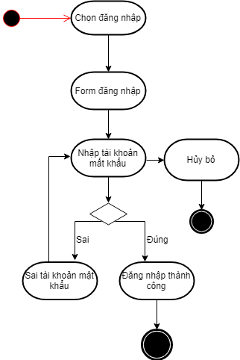

Quy trình quản lý nhân viên

* **B1:** Quản lý chọn mục quản lý nhân viên
* **B2:** Hệ thống trả lại danh sách nhân viên
* **B3:** Chọn các chức năng thêm, sửa, xóa nhân viên

**+** Nếu lỗi thì quay lại bước 2

+ Không lỗi tiến đến bước 4

* **B4**: Hệ thống thông báo quản lý thao tác thành công

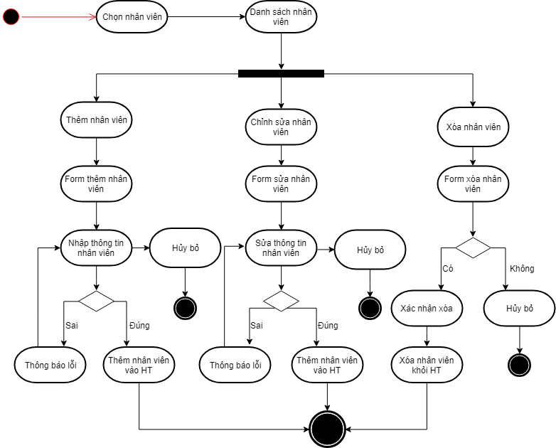

Quy trình quản lý phòng ban

* **B1:** Quản lý chọn mục quản lý phòng ban
* **B2:** Hệ thống trả lại danh sách phòng ban
* **B3:** Chọn các chức năng thêm, sửa, xóa phòng ban

**+** Nếu lỗi thì quay lại bước 2

+ Không lỗi tiến đến bước 4

* **B4**: Hệ thống thông báo quản lý thao tác thành công

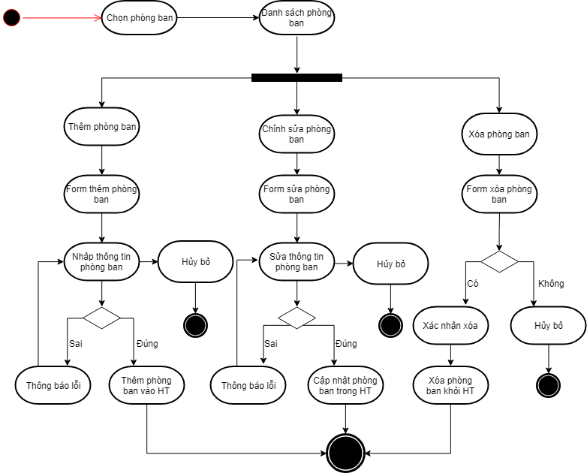

Quy trình quản lý tài khoản

* **B1:** Quản lý chọn mục quản lý tài khoản
* **B2:** Hệ thống trả lại danh sách tài khoản
* **B3:** Chọn các chức năng thêm, sửa, xóa tài khoản

**+** Nếu lỗi thì quay lại bước 2

+ Không lỗi tiến đến bước 4

* **B4**: Hệ thống thông báo quản lý thao tác thành công

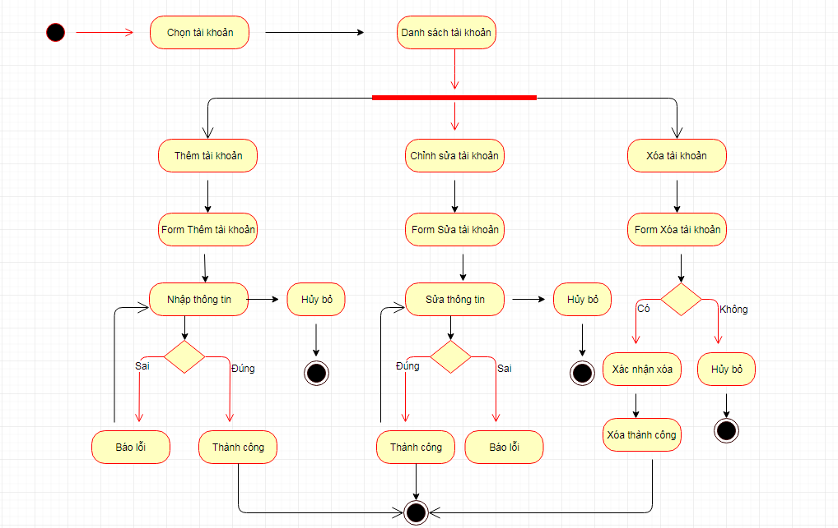

Quy trình quản lý ngày nghỉ

* **B1:** Quản lý chọn mục quản lý ngày nghỉ
* **B2:** Hệ thống trả lại danh sách đơn xin nghỉ
* **B3:** QL chọn chấp nhận hoặc từ chối

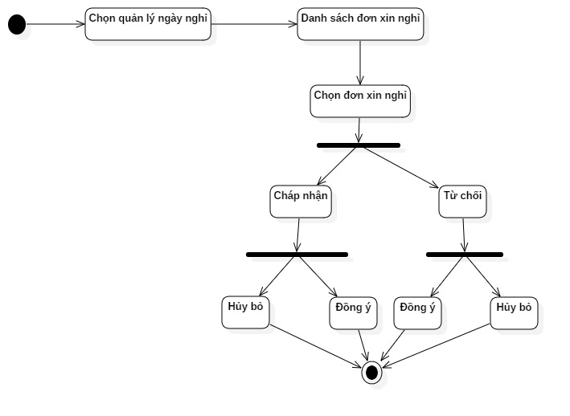

Quy trình khen thưởng, kỷ luật

* **B1:** Quản lý chọn mục khen thưởng và kỷ luật
* **B2:** Hệ thống trả lại danh sách thưởng
* **B3:** Chọn các chức năng thêm, sửa, xóa thưởng

**+** Nếu lỗi thì quay lại bước 2

+ Không lỗi tiến đến bước 4

* **B4**: Hệ thống thông báo quản lý thao tác thành công

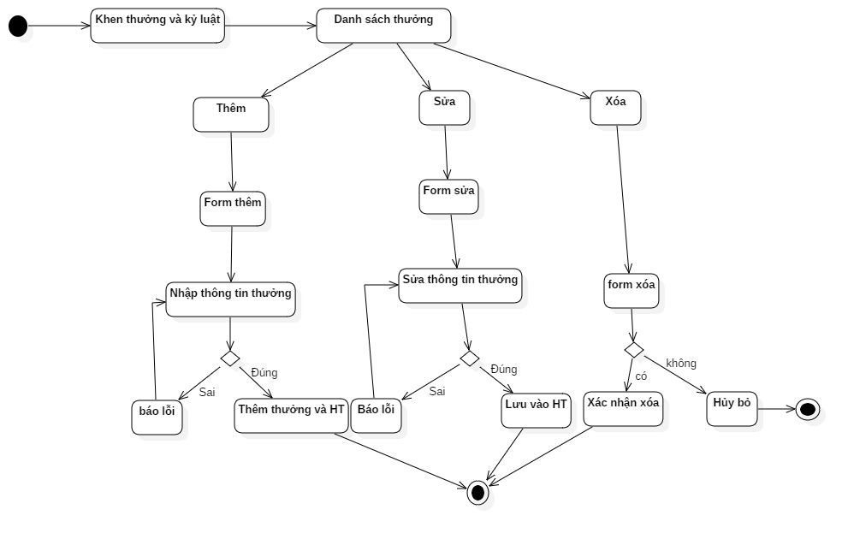

Quy trình xem lương, thưởng

* **B1:** Quản lý chọn mục xem lương, thưởng
* **B2:** Hệ thống trả lại thông tin lương, thưởng

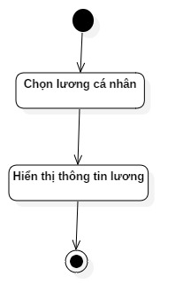

Quy trình quản lý thông tin cá nhân

* **B1:** Quản lý chọn mục xem thông tin cá nhân
* **B2:** Hệ thống trả lại thông tin cá nhân

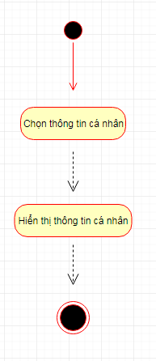

Quy trình gửi email

* **B1:** Quản lý chọn mục gửi email
* **B2:** Hệ thống trả lại form gửi email
* **B3:** Nhập thông tin và gửi
* **B4**: Hệ thống thông báo thao tác thành công

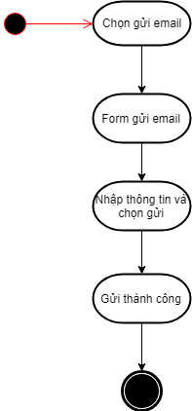

Quy trình thay đổi mật khẩu

* **B1:** Nhân viên chọn mục thay đổi mật khẩu
* **B2:** Hệ thống trả lại form thay đổi mật khẩu
* **B3**: Hệ thống thông báo quản lý thao tác thành công

**+** Nếu lỗi thì quay lại bước 2

+ Thành công tiến đến bước 3

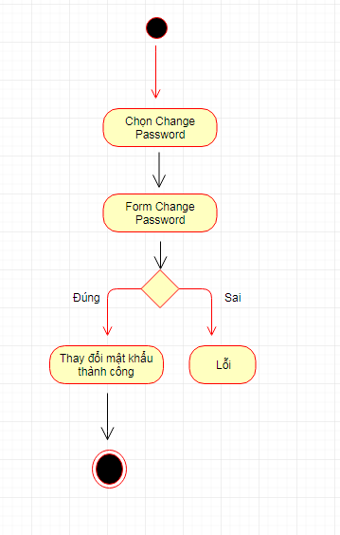

* 1. Sơ đồ tổng quan các chức năng chính của HT

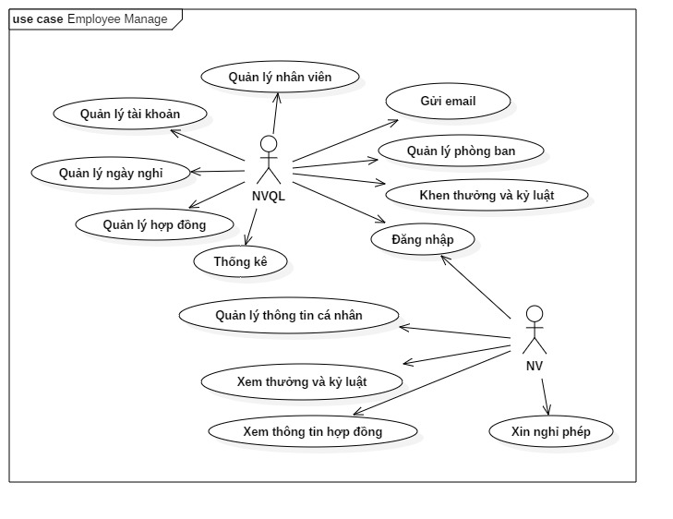

***- Các tác nhân tham gia hệ thống:***

|  |  |
| --- | --- |
| ***Nhân viên quản lý*** | Là tác nhân quan trọng nhất của HT, là người chịu trách nhiệm đảm bảo việc hoạt động của HT .Tham gia vào quản lý các chức năng của hệ thống như QL Thông tin của toàn bộ nhân viên, QL các tài khoản của nhân viên,.... |
| ***Nhân viên*** | Tác nhân này có thể quản lý các chức năng cá nhân như QL thông tin cá nhân, QL tài khoản cá nhân, Xem chấm công cá nhân... |

***- Các chức năng chính của hệ thống***

|  |  |
| --- | --- |
| ***Đăng nhập*** | HT cung cấp cho mỗi người dùng cả QL và NV một tài khoản đăng nhập. Đây là tài khoản bắt buộc để có thể truy cập vào hệ thống, phân quyền giúp để tài khoản có thể sử dụng đúng chức năng của mình. |
| ***Quản lý nhân viên*** | HT cho phép QL và các NV thích hợp sử dụng chức năng này để quản lý nhân viên làm việc. Bao gồm: Quản lý thông tin nhân viên, nhóm nhân viên, phân quyền sử dụng hệ thống cho nhân viên, nhóm nhân viên. |
| ***Quản lý phòng ban*** | HT cho phép QL sử dụng chức năng này để quản lý phòng ban làm việc của các nhân viên. Bao gồm: Quản lý thông tin phòng ban, nhóm nhân viên. |
| ***Quản lý tài khoản*** | HT cho phép QL giám sát việc phân quyền cho nhân viên. Khi có một nhân viên mới vào sẽ cung cấp một tài khoản cho nhân viên mới để đăng nhập. Khi có một QL mới thì cần cấp quyền cho người dùng có tài khoản QL để có thể truy cập vào chức năng QL. |
| ***Quản lý hợp đồng*** | HT cho phép QL sử dụng chức năng này để quản lý hợp đồng của toàn bộ nhân viên trong công ty. |
| ***Khen thưởng và kỷ luật*** | HT cho phép QL sử dụng chức năng này để quản lý thưởng, phạt của toàn bộ nhân viên trong công ty. |
| ***Quản lý ngày nghỉ*** | Chức năng này cho phép QL phê duyệt đơn xin nghỉ của nhân viên trong công ty. |
| ***Thống kê*** | HT cho phép báo cáo nhân sự theo tháng, báo cáo tăng giảm nhân sự, báo cáo khen thưởng kỷ luật nhân viên, báo cáo nhân viên tăng giảm theo bộ phận, thông báo sinh nhật nhân viên,... giúp QL có cái nhìn tổng quát về nguồn lực công ty. |
| ***Quản lý Thông tin cá nhân*** | HT cho phép NV sử dụng chức năng này để quản lý được thông tin cá nhân của mình. |
| ***Quản lý Tài khoản*** | HT cho phép NV sử dụng chức năng này để quản lý thông tin của tài khoản. |
| ***Xem thưởng và kỷ luật*** | Chức năng này cho phép NV biết được thưởng và phạt trong tháng của mình là bao nhiêu. |
| ***Xin nghỉ phép*** | Chức năng này cho phép NV đăng ký các ngày sẽ nghỉ trong tháng. |
| ***Thay đổi mật khẩu*** | Chức năng này cho phép NV thay đổi mật khẩu. |
| ***Gửi Email*** | HT cho phép QL sử dụng chức năng này để gửi thông tin thưởng và kỷ luật của nhân viên trong tháng. |

***- Bảng ánh xạ BR với UC***

|  |  |  |
| --- | --- | --- |
| BR# | Mô tả | UC# |
| BR1 | Đăng nhập | UC001 |
| BR2 | Quản lý nhân viên | UC002 |
| BR3 | Quản lý phòng ban | UC004 |
| BR4 | Quản lý tài khoản | UC003 |
| BR5 | Quản lý ngày nghỉ | UC005 |
| BR6 | Quản lý hợp đồng | UC006 |
| BR7 | Khen thưởng, kỷ luật | UC007 |
| BR8 | Quản lý thông tin cá nhân | UC008 |
| BR9 | Xin nghỉ phép | UC009 |
| BR10 | Xem thưởng và kỷ luật | UC0010 |
| BR11 | Thống kê | UC0011 |
| BR12 | Xem thông tin hợp đồng | UC0012 |
| BR13 | Gửi email | UC0014 |
| BR14 | Đổi mật khẩu | UC0013 |

# Kế hoạch phát triển dự án

* Hệ thống phát triển theo mô hình thác đổ

|  |  |  |  |  |  |
| --- | --- | --- | --- | --- | --- |
| Giai đoạn | Công việc | Bắt đầu | Kết thúc | Độ dài  (Ngày) | Người làm |
| Khảo sát yêu cầu | Tìm hiểu thông tin về dự án | 08/03/2019 | 09/03/2019 | 1 | Cả nhóm |
| Khảo sát các yêu cầu của khách hàng | 10/03/2019 | 10/03/2019 | 2 | Cả nhóm |
| Viết tài liệu BR | 10/03/2019 | 10/03/2019 | 1 | Đinh Khánh Dương |
| Khách hàng nhận xét | 10/03/2019 | 10/03/2019 | 1 | Khách hàng |
| Kết quả của giai đoạn này bao gồm:   * Tài liệu yêu cầu khách hàng (BR) * Các rằng buộc nghiệp vụ của khách hàng |  |  |  |  |
| Phân tích yêu cầu | Mô hình hóa các quy trình nghiệp vụ | 11/03/2019 | 12/03/2019 | 1 | Cả nhóm |
| Phân tích và liệt kê các chức năng chính, xây dựng sơ đồ tổng quan các chức năng, sơ đồ luồng công việc | 12/03/2019 | 14/03/2019 | 2 | Cả nhóm |
| Mô tả các tác nhân, thực thể, các chức năng chính của hệ thống | 14/03/2019 | 15/03/2019 | 1 | Đinh Khánh Dương |
| Đặc tả các chức năng chính của hệ thống và viết tài liệu đặc tả | 15/03/2019 | 17/03/2019 | 2 | Đỗ Hoàng Việt Hà |
| Lựa chọn kiến trúc hệ thống, cơ sở dữ liệu | 17/03/2019 | 19/03/2019 | 2 | Cả nhóm |
| Khách hàng | 19/03/2019 | 20/03/2019 | 1 | Khách hàng |
| Kết quả của giai đoạn này bao gồm:   * Sơ đồ quy trình nghiệp vụ * Sơ đồ tổng quan các chức năng, sơ đồ luồng công việc, mô tả các tác nhân, thực thể, chức năng chính của hệ thống * Tài liệu đặc tả các chức năng * Kiến trúc hệ thống, cơ sở dữ liệu |  |  |  |  |
| Thiết kế hệ thống | Thiết kế sơ đồ lớp phân tích cho các chức năng | 11/03/2019 | 13/03/2019 | 3 | Đinh Khánh Dương |
| Thiết kế sơ đồ lớp trình tự cho các chức năng | 13/03/2019 | 16/03/2019 | 4 | Đỗ Duy Mậu |
| Thiết kế sơ đồ lớp lớp chi tiết cho các chức năng | 16/03/2019 | 20/03/2019 | 5 | Đinh Khánh Dương |
| Thiết kế CSDL | 21/03/2019 | 23/03/2019 | 3 | ĐỗHoàng Việt Hà |
| Thiết kế giao diện | 23/03/2019 | 25/03/2019 | 2 | Đỗ Duy MẬu |
| Khách hàng nhận xét | 25/03/2019 | 26/03/2019 | 1 | Khách hàng |
| Kết quả của giai đoạn này bao gồm:   * Sơ đồ lớp phân tích, trình tự, lớp chi tiết các chức năng * Bản thiết kế CSDL từng chức năng và cả hệ thống * Bản thiết kế giao diện |  |  |  |  |
| Xây dựng hệ thống | Xây dựng CSDL | 21/03/2019 | 23/03/2019 | 3 | Cả nhóm |
| Xây dựng giao diện | 23/03/2019 | 25/03/2019 | 3 | Cả nhóm |
| Xây dựng mã nguồn cho một số chức năng chính | 26/03/2019 | 23/04/2019 | 28 | Cả nhóm |
| Khách hàng nhận xét | 23/04/2019 | 24/04/2019 | 1 | Khách hàng |
| Kết quả của giai đoạn này bao gồm:   * Cơ sở dữ liệu hệ thống * Giao diện của ứng dụng * Mã nguồn của một số chức năng |  |  |  |  |
| Kiểm thử hệ thống | Kiểm thử verification | 21/04/2019 | 24/04/2019 | 5 | Cả nhóm |
| Kiểm thử validation | 21/04/2019 | 24/04/2019 | 5 | Cả nhóm |
| Sửa các lỗi phát hiện được | 21/04/2019 | 24/04/2019 | 10 | Cả nhóm |
| Khách hàng nhận xét | 21/04/2019 | 24/04/2019 | 1 | Khách hàng |
| Kết quả của giai đoạn này bao gồm:   * Sản phẩm hoàn thiện các chức năng đã xây dựng |  |  |  |  |
| Kết quả của giai đoạn này bao gồm:   * Đánh giá và các yêu cầu của khách hàng |  |  |  |  |

# Đặc tả các Usecase của hệ thống

|  |  |  |  |
| --- | --- | --- | --- |
| UC #0001 | | ĐĂNG NHẬP | **Độ phức tạp:  Normal** |
| **Mô tả** | | HT cho phép người QL, NV đăng nhập vào HT thông qua tên đăng nhập và mật khẩu được cung cấp. Sau khi đăng nhập thành công, có thể sử dụng các chức năng được cho phép. | |
| **Tác nhân** | **Chính** | Quản lý , nhân viên. | |
| **Phụ** | Không có. | |
| **Tiền điều kiện** | | Cần phải có tài khoản đăng nhập hệ thống. | |
| **Hậu điều kiện** | **Thành công** | Sau khi đăng nhập thành công, QL, NV chỉ được sử dụng các chức năng được cho phép. | |
| **Lỗi** | Thực hiện lại việc đăng nhập hoặc hủy bỏ thao tác. | |
| ĐẶC TẢ CHỨC NĂNG | | | |
| **Luồng sự kiện chính/Kịch bản chính** | | | |
| ***Luồng chính:***  Chức năng này bắt đầu khi QL, NV muốn sử dụng các chức năng khác của HT.   1. QL, NV chọn đăng nhập trên trang. 2. HT yêu cầu nhập đầy đủ các thông tin:  * Tên đăng nhập; * Mật khẩu;  1. Sau khi QL, NV nhập các thông tin và chọn nút đăng nhập, HT sẽ kiểm tra thông tin nhập vào với cơ sở dữ liệu và thông báo kết quả.    1. Nếu khớp với cơ sở dữ liệu thì HT sẽ hiện thông báo đăng nhập thành công.    2. Nếu không khớp với cơ sở dữ liệu thì HT sẽ thông báo để QL, NV có thể nhập lại hoặc hủy bỏ thao tác. | | | |
| **Luồng sự kiện phát sinh/Kịch bản phát sinh** | | | |
| **Nhập thiếu thông tin** | | | |
| Khi QL, NV nhập thiếu các thông tin được yêu cầu thì HT sẽ thông báo để QL, NV điền đầy đủ. | | | |
| **Các yêu cầu đặc biệt khác** | | | |
| Không có. | | | |
| **Giao diện minh họa** | | | |
| Ảnh 1. Giao diện đăng nhập | | | |

|  |  |  |  |
| --- | --- | --- | --- |
| UC #0002 | | QUẢN LÝ THÔNG TIN NHÂN VIÊN | **Độ phức tạp:  Normal** |
| **Mô tả** | | Chức năng này cho phép QL quản lý NV, sử dụng chức năng này để quản lý thông tin NV. | |
| **Tác nhân** | **Chính** | Quản trị hệ thống | |
| **Phụ** | Không có. | |
| **Tiền điều kiện** | | Phải đăng nhập vào HT với quyền admin trước khi sử dụng chức năng này. | |
| **Hậu điều kiện** | **Thành công** | Thông tin nhân viên | |
| **Lỗi** | Không có. | |
| ĐẶC TẢ CHỨC NĂNG | | | |
| **Luồng sự kiện chính/Kịch bản chính** | | | |
| ***Luồng chính:***  Chức năng này bắt đầu khi người QL muốn quản lý NV.   1. QL chọn chức năng quản lý NV. 2. HT hiển thị mục “Danh sách nhân viên” “Thông tin nhân viên”.    1. Khi QL chọn “Danh sách nhân viên”, HT sẽ hiển thị danh sách các NV hiện có trong HT và cho phép thêm mới, xem chi tiết, chỉnh sửa, tìm kiếm, xoá NV. Thông tin nhân viên bao gồm:    * Hình ảnh    * Mã nhân viên;    * Tên đăng nhập;    * Họ tên;    * Phòng ban    * Chức vụ  * Khi QL chọn một trong các chức năng thì luồng con tương ứng được thực hiện:   + Nếu chọn thêm mới thì luồng con – thêm mới NV được thực hiện;   + Nếu chọn xem chi tiết thì luồng con – xem chi tiết NV được thực hiện;   + Nếu chọn chỉnh sửa thì luồng con – chỉnh sửa NV được thực hiện;   + Nếu chọn xóa thì luồng con – xóa NV được thực hiện;   + Nếu chọn tìm kiếm thì luồng con – tìm kiếm NV được thực hiện.   ***Luồng con – thêm mới nhân viên:***   1. HT yêu cầu QL nhập đầy đủ các thông tin bao gồm:    * Hình ảnh    * Mã nhân viên;    * Họ tên;    * Tên đăng nhập    * Phòng ban    * Chức vụ    * lương    * Giới tính    * Ngày sinh    * Email    * Số ĐT    * Địa chỉ    * CMND    * Ngôn ngữ    * Kinh nghiệm làm việc    * Học vấn    * Ghi chú 2. QL nhập đầy đủ các thông tin và chọn “Thêm”. 3. Thông tin nhân viên được thêm vào HT. 4. HT thông báo thêm mới thành công.   ***Luồng con – xem chi tiết nhân viên:***   1. QL chọn nhân viên muốn xem chi tiết thông tin. 2. HT hiển thị toàn bộ thông tin của nhân viên    * Hình ảnh    * Mã nhân viên;    * Họ tên;    * Tên đăng nhập    * Phòng ban    * Chức vụ    * lương    * Giới tính    * Ngày sinh    * Email    * Số ĐT    * Địa chỉ    * CMND    * Ngôn ngữ    * Kinh nghiệm làm việc    * Học vấn    * Ghi chú 3. QL chọn “Quay lại danh sách” để quay lại luồng chính tại thời điểm sau khi QL chọn “Danh sách nhân viên”   ***Luồng con – chỉnh sửa nhân viên:***   1. Quản lý chọn nhân viên muốn chỉnh sửa 2. HT hiển thị các thông tin hiện tại của nhân viên. Thông tin bao gồm:    * Mã nhân viên;    * Họ tên;    * Tên đăng nhập    * Phòng ban    * Chức vụ    * lương    * Giới tính    * Ngày sinh    * Email    * Số ĐT    * Địa chỉ    * CMND    * Ngôn ngữ    * Kinh nghiệm làm việc    * Học vấn    * Ghi chú 3. QL thay đổi các thông tin cần thiết và chọn cập nhật. 4. Thông tin nhân viên được cập nhật vào HT. 5. HT thông báo chỉnh sửa thành công và hiển thị thông tin hiện tại của nhân viên.   ***Luồng con – xóa nhân viên:***   1. QL chọn nhân viên muốn xóa. 2. HT yêu cầu QL xác nhận việc xóa. 3. QL xác nhận xóa. 4. Thông tin nhân viên xóa khỏi HT. 5. HT thông báo xóa thành công và luồng chính được khởi động lại tại thời điểm sau khi chọn “Danh sách nhân viên”.   ***Luồng con – tìm kiếm nhân viên:***   1. QL nhập mã nhân viên, tên nhân viên, tên đăng nhập, hoặc họ đơn vị vào form tìm kiếm sau đó chọn “Tìm kiếm”. 2. HT tìm các NV có thông tin giống với thông tin nhập vào.   HT hiển thị kết quả thành một danh sách tương tự như ở luồng chính. | | | |
| **Luồng sự kiện phát sinh/Kịch bản phát sinh** | | | |
| **Mã nhân viên đã tồn tại** | | | |
| Nếu trong các luồng con – thêm mới nhân viên, chỉnh sửa nhân viên, mã nhân viên đã tồn tại thì HT sẽ thông báo để QL thay đổi hoặc hủy bỏ thao tác. | | | |
| **Số CMND, email hoặc số điện thoại đã tồn tại** | | | |
| Nếu trong các luồng con – thêm mới nhân viên, chỉnh sửa nhân viên, số CMND, email hoặc số điện thoại của nhân viên đã tồn tại trong HT thì HT sẽ thông báo để QL quản lý thay đổi hoặc hủy bỏ thao tác. | | | |
| **Các yêu cầu đặc biệt khác** | | | |
| Không có. | | | |
| **Giao diện minh họa** | | | |
| *Ảnh 1.Giao diện danh sách nhân viên*  Ảnh 2.Giao diện thêm mới nhân viên  Ảnh 3.Giao diện sửa mới nhân viên  Ảnh 4.Giao diện xóa mới nhân viên | | | |

|  |  |  |  |
| --- | --- | --- | --- |
| UC #0003 | | QUẢN LÝ TÀI KHOẢN | **Độ phức tạp:  Normal** |
| **Mô tả** | | Chức năng này cho phép QTHT quản lý thông tin tài khoản đăng nhập HT của mình. Đối với QTHT cho phép sử dụng chức năng này để thay đổi thông tin cá nhân các TK trong HT và mật khẩu đăng nhập. Đối với NV chỉ cho phép đổi mật khẩu tài khoản. | |
| **Tác nhân** | **Chính** | Quản trị hệ thống, nhân viên. | |
| **Phụ** | Không có. | |
| **Tiền điều kiện** | | Phải đăng nhập hệ thống trước khi sử dụng chức năng này. | |
| **Hậu điều kiện** | **Thành công** | Thông tin tài khoản có trong hệ thống . | |
| **Lỗi** | Không có. | |
| ĐẶC TẢ CHỨC NĂNG | | | |
| **Luồng sự kiện chính/Kịch bản chính** | | | |
| ***Luồng chính:***  Chức năng này bắt đầu khi QTHT muốn thay đổi thông tin TK đăng nhập.  QTHT muốn quản lý thông tin TK, phân quyền cho TK   1. Với QTHT HT hiển thị mục ”Danh sách tài khoản”. Với NV HT hiển thị mục “Thông tin tài khoản” và “Đổi mật khẩu”    * Nếu chọn “Thông tin tài khoản” thì luồng con – quản lý thông tin tài khoản được thực hiện;    * Nếu chọn “Danh sách tài khoản” thì luồng con – quản lý thông tin các tài khoản được thực hiện;    1. Khi NV chọn “Thông tin tài khoản”, HT sẽ hiển thị các thông tin của tài khoản và cho phép đổi mật khẩu. Thông tin tài khoản gồm:  * Tên tài khoản * Mật khẩu * Vai trò * Khi NV chọn chức năng đổi mật khẩu thì luồng con - Đổi mật khẩu được thức hiện.   1. Khi QTHT chọn “Danh sách tài khoản”, HT sẽ hiển thị danh sách các TK hiện có trong HT và cho phép thêm mới, xem chi tiết, chỉnh sửa, tìm kiếm, xoá TK. Thông tin tài khoản bao gồm:   + Tên tài khoản;   + Mật khẩu   + Vai trò * Khi QTHT chọn một trong các chức năng thì luồng con tương ứng được thực hiện:   + Nếu chọn thêm mới thì luồng con – thêm mới TK được thực hiện;   + Nếu chọn xem chi tiết thì luồng con – xem chi tiết TK được thực hiện;   + Nếu chọn chỉnh sửa thì luồng con – chỉnh sửa TK được thực hiện;   + Nếu chọn xóa thì luồng con – xóa TK được thực hiện;   + Nếu chọn tìm kiếm thì luồng con – tìm kiếm TK được thực hiện.   ***Luồng con – quản lý thông tin tài khoản:***   1. QTHT chọn “Danh sách tài khoản”, NV chọn “Thông tin cá nhân”. Đối với NV thì chỉ được xem thông tin cá nhân. Còn QTHT thì có thể chỉnh sửa thông tin. 2. HT hiển thị thông tài khoản  * Đối với NV, HT sẽ hiển thị thông tin cá nhân bao gồm:   + Tên đăng nhập;   + Mật khẩu;   + Vai trò;  1. QTHT thay đổi thông tin cần thiết sau đó chọn cập nhật. 2. HT yêu cầu QTHT xác nhận việc chỉnh sửa thông tin tài khoản. 3. QTHT xác nhận. 4. HT thông báo thay đổi thông tin tài khoản thành công.   ***Luồng con – đổi mật khẩu:***  3. HT yêu cầu NV nhập đầy đủ thông tin bao gồm:   * Mật khẩu mới * Nhập lại mật khẩu mới   4. NV nhập đầy đủ thông tin và chọn “Đổi mật khẩu”.  5. Mật khẩu mới được cập nhật vào HT.  6. HT thông báo đổi mật khẩu thành công.  ***Luồng con – thêm mới tài khoản:***   1. HT yêu cầu QTHT nhập đầy đủ các thông tin bao gồm:    * Tên đăng nhập;    * Mật khẩu;    * Vai trò; 2. QTHT nhập đầy đủ các thông tin và chọn “Thêm”. 3. Thông tin tài khoản được thêm vào HT. 4. HT thông báo thêm mới thành công.   ***Luồng con – xem chi tiết tài khoản:***   1. QTHT chọn tài khoản muốn xem chi tiết thông tin. 2. HT hiển thị toàn bộ thông tin của tài khoản tương tự như ở luồng con – thêm mới tài khoản. 3. QTHT chọn “Quay lại danh sách” để quay lại luồng chính tại thời điểm sau khi QTHT chọn “Danh sách tài khoản”   ***Luồng con – chỉnh sửa tài khoản:***   1. QTHT quản lý chọn tài khoản muốn chỉnh sửa 2. HT hiển thị các thông tin hiện tại của tài khoản. Thông tin bao gồm:    * Mã NV; Tên đăng nhập;    * Mật khẩu;    * Vai trò; 3. QTHT thay đổi các thông tin cần thiết và chọn cập nhật. 4. Thông tin tài khoản được cập nhật vào HT. 5. HT thông báo chỉnh sửa thành công và hiển thị thông tin hiện tại của tài khoản.   ***Luồng con – xóa tài khoản:***   1. QTHT chọn tài khoản muốn xóa. 2. HT yêu cầu QTHT xác nhận việc xóa. 3. QTHT xác nhận xóa. 4. Thông tin tài khoản xóa khỏi HT. 5. HT thông báo xóa thành công và luồng chính được khởi động lại tại thời điểm sau khi chọn “Danh sách tài khoản”.   ***Luồng con – tìm kiếm tài khoản:***   1. QTHT nhập tên tài khoản vào form tìm kiếm sau đó chọn “Tìm kiếm”. 2. HT tìm các TK có thông tin giống với thông tin nhập vào.   HT hiển thị kết quả thành một danh sách tương tự như ở luồng chính. | | | |
| **Luồng sự kiện phát sinh/Kịch bản phát sinh** | | | |
| **Nhập thiếu thông tin** | | | |
| Nếu trong luồng chính, QTHT, NV nhập thiếu các thông tin được yêu cầu thì HT sẽ thông báo để QTHT, NV điền đầy đủ hoạc hủy bỏ thao tác. | | | |
| **Mã NV, Tên đăng nhập đã tồn tại** | | | |
| Nếu trong luồng chính, khi QTHT thay đổi thông tin tài khoản, Tên đăng nhập của NV đã tồn tại trong HT thì HT sẽ thông báo để QTHT thay đổi hoặc hủy bỏ thao tác. | | | |
| **Các yêu cầu đặc biệt khác** | | | |
| Không có. | | | |
| **Giao diện minh họa** | | | |
| *Ảnh 1. Giao diện danh sách tài khoản*  *Ảnh 2. Giao diện thêm tài khoản*  *Ảnh 3. Giao diện chỉnh sửa thông tin tài khoản*  *Ảnh 4. Giao diện xóa tài khoản* | | | |

|  |  |  |  |
| --- | --- | --- | --- |
| UC #0004 | | QUẢN LÝ PHÒNG BAN | **Độ phức tạp:  Normal** |
| **Mô tả** | | Chức năng này cho phép QL quản lý PB, sử dụng chức năng này để quản lý thông tin PB trong toàn bộ công ty. | |
| **Tác nhân** | **Chính** | Quản trị hệ thống. | |
| **Phụ** | Không có. | |
| **Tiền điều kiện** | | Phải đăng nhập vào HT trước khi sử dụng chức năng này. | |
| **Hậu điều kiện** | **Thành công** | Thông tin phòng ban | |
| **Lỗi** | Không có. | |
| ĐẶC TẢ CHỨC NĂNG | | | |
| **Luồng sự kiện chính/Kịch bản chính** | | | |
| ***Luồng chính:***  Chức năng này bắt đầu khi người QL muốn quản lý PB.   1. QL chọn chức năng quản lý PB. 2. HT hiển thị mục “Danh sách phòng ban” “Thông tin phòng ban”.    1. Khi QL chọn “Danh sách phòng ban”, HT sẽ hiển thị danh sách các PB hiện có trong HT và cho phép thêm mới, xem chi tiết, chỉnh sửa, tìm kiếm, xoá PB. Thông tin phòng ban bao gồm:    * Mã phòng ban;    * Tên phòng ban;    * Trưởng phòng;    * Mô tả;  * Khi QL chọn một trong các chức năng thì luồng con tương ứng được thực hiện:   + Nếu chọn thêm mới thì luồng con – thêm mới PB được thực hiện;   + Nếu chọn xem chi tiết thì luồng con – xem chi tiết PB được thực hiện;   + Nếu chọn chỉnh sửa thì luồng con – chỉnh sửa PB được thực hiện;   + Nếu chọn xóa thì luồng con – xóa PB được thực hiện;   + Nếu chọn tìm kiếm thì luồng con – tìm kiếm PB được thực hiện.   ***Luồng con – thêm mới phòng ban:***   1. HT yêu cầu QL nhập đầy đủ các thông tin bao gồm:    * Mã phòng ban;    * Tên phòng ban;    * Trưởng phòng;    * Mô tả; 2. QL nhập đầy đủ các thông tin và chọn “Thêm”. 3. Thông tin phòng ban được thêm vào HT. 4. HT thông báo thêm mới thành công.   ***Luồng con – xem chi tiết phòng ban:***   1. QL chọn đươn vị muốn xem chi tiết thông tin. 2. HT hiển thị toàn bộ thông tin của phòng ban    * Mã phòng ban;    * Tên phòng ban;    * Trưởng phòng;    * Số lượng nhân viên;    * Mô tả; 3. QL chọn “Quay lại danh sách” để quay lại luồng chính tại thời điểm sau khi QL chọn “Danh sách phòng ban”   ***Luồng con – chỉnh sửa phòng ban:***   1. QL chọn phòng ban muốn chỉnh sửa 2. HT hiển thị các thông tin hiện tại của phòng ban. Thông tin bao gồm:    * Mã phòng ban;    * Tên phòng ban;    * Trưởng phòng;    * Mô tả; 3. QL thay đổi các thông tin cần thiết và chọn cập nhật. 4. Thông tin phòng ban được cập nhật vào HT. 5. HT thông báo chỉnh sửa thành công và hiển thị thông tin hiện tại của phòng ban.   ***Luồng con – xóa phòng ban:***   1. QL chọn phòng ban muốn xóa. 2. HT yêu cầu QL xác nhận việc xóa. 3. QL xác nhận xóa. 4. Thông tin phòng ban xóa khỏi HT. 5. HT thông báo xóa thành công và luồng chính được khởi động lại tại thời điểm sau khi chọn “Danh sách phòng ban”.   ***Luồng con – tìm kiếm phòng ban:***   1. QL nhập mã phòng ban, tên phòng ban vào form tìm kiếm sau đó chọn “Tìm kiếm”. 2. HT tìm các PB có thông tin giống với thông tin nhập vào.   HT hiển thị kết quả thành một danh sách tương tự như ở luồng chính. | | | |
| **Luồng sự kiện phát sinh/Kịch bản phát sinh** | | | |
| **Mã phòng ban đã tồn tại** | | | |
| Nếu trong các luồng con – thêm mới phòng ban, chỉnh sửa phòng ban, mã phòng ban đã tồn tại thì HT sẽ thông báo để QL thay đổi hoặc hủy bỏ thao tác. | | | |
| **Nhập thiếu thông tin phòng ban** | | | |
| Nếu trong các luồng con – thêm mới phòng ban, chỉnh sửa phòng ban, nếu nhập thiếu thông tin bắt buộc thì HT sẽ thông báo để QL quản lý thay đổi hoặc hủy bỏ thao tác. | | | |
| **Các yêu cầu đặc biệt khác** | | | |
| Không có. | | | |
| **Giao diện minh họa** | | | |
| Ảnh 1.Giao diện danh sách phòng ban  Ảnh 2.Giao diện thêm mới phòng ban  Ảnh 3.Giao diện sửa mới phòng ban  Ảnh 4.Giao diện xóa mới phòng ban | | | |

|  |  |  |  |
| --- | --- | --- | --- |
| UC #0005 | | QUẢN LÝ NGHỈ PHÉP | **Độ phức tạp:  Normal** |
| **Mô tả** | | Chức năng này cho phép QL quản lý toàn bộ các đơn xin nghỉ phép của nhân viên trong công ty. | |
| **Tác nhân** | **Chính** | Quản trị hệ thống. | |
| **Phụ** | Không có. | |
| **Tiền điều kiện** | | Phải đăng nhập vào HT trước khi sử dụng chức năng này. | |
| **Hậu điều kiện** | **Thành công** | Danh sách đơn xin nghỉ phép | |
| **Lỗi** | Không có. | |
| ĐẶC TẢ CHỨC NĂNG | | | |
| **Luồng sự kiện chính/Kịch bản chính** | | | |
| ***Luồng chính:***  Chức năng này bắt đầu khi người QL muốn Quản lý nghỉ phép của nhân viên.   1. QL chọn chức năng quản lý nghỉ phép. 2. HT hiển thị mục “Danh sách đơn”  * Khi QL chọn “Danh sách đơn”, HT sẽ hiển thị danh sách đơn xin nghỉ phép hiện có trong HT và cho phép QTHT chấp nhận hoặc từ chối đơn. Thông tin đơn bao gồm: * Mã đơn; * Mã nhân viên; * Họ tên nhân viên; * Ngày bắt đầu nghỉ; * Ngày kết thúc nghỉ; * Lý do. * Trạng thái đơn. * Khi QL chọn một trong các chức năng thì luồng con tương ứng được thực hiện: * Nếu chọn chấp nhận thì luồng con - chấp nhận được thực hiện. * Nếu chọn từ chối thì luồng con - từ chối được thực hiện.   ***Luồng con – Chấp nhận:***   1. QL chọn đơn muốn chấp nhận. 2. HT yêu cầu QL xác nhận lại việc chấp nhận. 3. QL xác nhận lại. 4. Thông tin đơn được chấp nhận. 5. HT thông báo thành công và luồng chính được khởi động lại và trạng thái đơn chuyển sang chấp nhận.   ***Luồng con – Từ chối:***   1. QL chọn đơn muốn từ chối. 2. HT yêu cầu QL xác nhận lại việc từ chối. 3. QL xác nhận lại. 4. Thông tin đơn bị từ chối. 5. HT thông báo thành công và luồng chính được khởi động lại và trạng thái đơn chuyển sang từ chối. | | | |
| **Luồng sự kiện phát sinh/Kịch bản phát sinh** | | | |
| Không có | | | |
| **Các yêu cầu đặc biệt khác** | | | |
| Không có. | | | |
| **Giao diện minh họa** | | | |
|  | | | |

|  |  |  |  |
| --- | --- | --- | --- |
| UC #0006 | | QUẢN LÝ HỢP ĐỒNG | **Độ phức tạp:  Normal** |
| **Mô tả** | | Chức năng này cho phép QL quản lý hợp đồng của toàn bộ nhân viên trong công ty. | |
| **Tác nhân** | **Chính** | Quản trị hệ thống. | |
| **Phụ** | Không có. | |
| **Tiền điều kiện** | | Phải đăng nhập vào HT trước khi sử dụng chức năng này. | |
| **Hậu điều kiện** | **Thành công** | Danh sách hợp đồng, | |
| **Lỗi** | Không có. | |
| ĐẶC TẢ CHỨC NĂNG | | | |
| **Luồng sự kiện chính/Kịch bản chính** | | | |
| ***Luồng chính:***  Chức năng này bắt đầu khi người QL muốn Quản lý hợp đồng của nhân viên.   1. QL chọn chức năng quản lý hợp đồng 2. HT hiển thị mục “Thông tin hợp đồng”    1. Khi QL chọn “Thông tin hợp đồng”, HT sẽ hiển thị hợp đồng của toàn bộ nhân viên hiện có trong HT. Thông tin hợp đồng bao gồm:  * Mã hợp đồng; * Mã nhân viên; * Họ tên nhân viên; * Ngày tạo hợp đồng; * Ngày hết hạn; * Chi tiết hợp đồng ( bản word). * - Khi QL chọn một trong các chức năng thì luồng con tương ứng được thực hiện:   + Nếu chọn thêm mới thì luồng con – thêm mới hợp đồng được thực hiện;   + Nếu chọn xóa thì luồng con – xóa hợp đồngđược thực hiện;   + Nếu chọn tìm kiếm thì luồng con – tìm kiếm hợp đồng được thực hiện.   ***Luồng con – thêm mới hợp đồng:***   1. HT yêu cầu QL nhập đầy đủ các thông tin bao gồm:  * Mã hợp đồng; * Mã nhân viên; * Họ tên nhân viên; * Ngày tạo hợp đồng; * Ngày hết hạn; * Chi tiết hợp đồng ( bản word).  1. QL nhập đầy đủ các thông tin và chọn “Thêm”. 2. Thông tin hợp đồng được thêm vào HT. 3. HT thông báo thêm mới thành công.   ***Luồng con – xóa phòng ban:***   1. QL chọn hợp đồng muốn xóa. 2. HT yêu cầu QL xác nhận việc xóa. 3. QL xác nhận xóa. 4. Thông tin hợp đồng xóa khỏi HT. 5. HT thông báo xóa thành công và luồng chính được khởi động lại tại thời điểm sau khi chọn “Danh sách hợp đồng”.   ***Luồng con – tìm kiếm phòng ban:***   1. QL nhập mã hợp đồng, mã nhân viên vào form tìm kiếm sau đó chọn “Tìm kiếm”. 2. HT tìm hợp đồng có thông tin giống với thông tin nhập vào.   HT hiển thị kết quả thành một danh sách tương tự như ở luồng chính. | | | |
| **Luồng sự kiện phát sinh/Kịch bản phát sinh** | | | |
| **Mã đã tồn tại** | | | |
| Nếu trong các luồng con – thêm mới, mã đã tồn tại thì HT sẽ thông báo để QL thay đổi hoặc hủy bỏ thao tác. | | | |
| **Nhập thiếu thông tin** | | | |
| Nếu trong các luồng con – thêm mới, nếu nhập thiếu thông tin bắt buộc thì HT sẽ thông báo để QL quản lý thay đổi hoặc hủy bỏ thao tác. | | | |
| **Các yêu cầu đặc biệt khác** | | | |
| Không có. | | | |
| **Giao diện minh họa** | | | |
|  | | | |

|  |  |  |  |
| --- | --- | --- | --- |
| UC #0006 | | KHEN THƯỞNG VÀ KỶ LUẬT | **Độ phức tạp:  Normal** |
| **Mô tả** | | Chức năng này cho phép QL khen thưởng, kỷ luật của toàn bộ nhân viên trong công ty. | |
| **Tác nhân** | **Chính** | Quản trị hệ thống. | |
| **Phụ** | Không có. | |
| **Tiền điều kiện** | | Phải đăng nhập vào HT trước khi sử dụng chức năng này. | |
| **Hậu điều kiện** | **Thành công** | Danh sách thưởng. | |
| **Lỗi** | Không có. | |
| ĐẶC TẢ CHỨC NĂNG | | | |
| **Luồng sự kiện chính/Kịch bản chính** | | | |
| ***Luồng chính:***  Chức năng này bắt đầu khi người QL muốn Quản lý thưởng của nhân viên.   1. QL chọn chức năng khen thưởng và kỷ luật. 2. HT hiển thị mục “Danh sách thưởng”.   Khi QL chọn “Danh sách thưởng”. HT sẽ hiển thị danh sách nhân viên được thưởng hiện có trong HT và cho phép thêm, sửa, xóa thưởng của nhân viên, tìm kiếm nhân viên trong danh sách thưởng. Thông tin bao gồm:   * Mã * Mã nhân viên * Họ tên * Ngày thưởng * Số tiền được thưởng * Lý do thưởng * Khi QL chọn một trong các chức năng thì luồng con tương ứng được thực hiện:   + Nếu chọn thêm mới thì luồng con – thêm thưởng được thực hiện;   + Nếu chọn chỉnh sửa thì luồng con – chỉnh sửa thưởng được thực hiện;   + Nếu chọn xóa thì luồng con – xóa thưởng được thực hiện;   + Nếu chọn tìm kiếm thì luồng con – tìm kiếm nhân viên được thực hiện.   ***Luồng con – Thêm thưởng:***   1. HT yêu cầu QL nhập đầy đủ các thông tin bao gồm:  * Mã * Mã nhân viên * Họ tên * Ngày thưởng * Số tiền được thưởng * Lý do thưởng  1. QL nhập đầy đủ các thông tin và chọn “Thêm”. 2. Thông tin thưởng được thêm vào HT. 3. HT thông báo thêm mới thành công.   ***Luồng con – chỉnh sửa thưởng:***   1. QL chọn nhân viên muốn chỉnh sửa thưởng 2. HT hiển thị các thông tin thưởng hiện tại của nhân viên. Thông tin bao gồm:  * Mã * Mã nhân viên * Họ tên * Ngày thưởng * Số tiền được thưởng * Lý do thưởng  1. QL thay đổi các thông tin cần thiết và chọn cập nhật. 2. Thông tin thưởng được cập nhật vào HT. 3. HT thông báo chỉnh sửa thành công và hiển thị thông tin thưởng hiện tại của nhân viên   ***Luồng con – xóa thưởng:***   1. QL chọn nhân viên(trong danh sách thưởng) muốn xóa. 2. HT yêu cầu QL xác nhận việc xóa. 3. QL xác nhận xóa. 4. Thông tin thưởng của nhân viên xóa khỏi HT. 5. HT thông báo xóa thành công và luồng chính được khởi động lại tại thời điểm sau khi chọn “Danh sách thưởng”.   ***Luồng con – tìm kiếm nhân viên:***   1. QL nhập mã nhân viên vào form tìm kiếm sau đó chọn “Tìm kiếm”. 2. HT tìm nhân viên có thông tin giống với thông tin nhập vào.   HT hiển thị kết quả thành một danh sách tương tự như ở luồng chính. | | | |
| **Luồng sự kiện phát sinh/Kịch bản phát sinh** | | | |
| **Mã đã tồn tại** | | | |
| Nếu trong các luồng con – thêm mới thưởng, chỉnh sửa thưởng, mã đã tồn tại thì HT sẽ thông báo để QL thay đổi hoặc hủy bỏ thao tác. | | | |
| **Nhập thiếu thông tin thưởng** | | | |
| Nếu trong các luồng con – thêm mới thưởng, chỉnh sửa thưởng, nếu nhập thiếu thông tin bắt buộc thì HT sẽ thông báo để QL quản lý thay đổi hoặc hủy bỏ thao tác. | | | |
| **Các yêu cầu đặc biệt khác** | | | |
| Không có. | | | |
| **Giao diện minh họa** | | | |
|  | | | |

|  |  |  |  |
| --- | --- | --- | --- |
| UC #0008 | | QUẢN LÝ THÔNG TIN CÁ NHÂN | **Độ phức tạp:  Normal** |
| **Mô tả** | | Chức năng này cho phép NV chỉnh sửa một vài thông tin cá nhân | |
| **Tác nhân** | **Chính** | Nhân viên | |
| **Phụ** | Không có. | |
| **Tiền điều kiện** | | Phải đăng nhập vào HT với quyền người dùng trước khi sử dụng chức năng này. | |
| **Hậu điều kiện** | **Thành công** | Thông tin nhân viên | |
| **Lỗi** | Không có. | |
| ĐẶC TẢ CHỨC NĂNG | | | |
| **Luồng sự kiện chính/Kịch bản chính** | | | |
| ***Luồng chính:***  Chức năng này bắt đầu khi người NV muốn xem thông tin cá nhân.   1. NV chọn chức năng Thông tin cá nhân. 2. HT hiển thị mục “Thông tin cá nhân”. HT sẽ hiển thị thông tin nhân viên tương ứng với tài khoản đăng nhập và cho phép NV chỉnh sửa thông tin cá nhân. Thông tin bao gồm:    * Hình ảnh    * Mã nhân viên;    * Họ tên;    * Tên đăng nhập    * Phòng ban    * Chức vụ    * lương    * Giới tính    * Ngày sinh    * Email    * Số ĐT    * Địa chỉ    * CMND    * Ngôn ngữ    * Kinh nghiệm làm việc    * Học vấn    * Ghi chú  * Khi NV chọn chức năng chỉnh sửa thì luồng con- chỉnh sửa thông tin được thực hiện   ***Luồng con – chỉnh sửa thông tin:***   1. Nhân viên chọn chức năng chỉnh sửa    1. HT hiển thị các thông tin hiện tại của nhân viên. Thông tin bao gồm:    * Mã nhân viên;    * Họ tên;    * Tên đăng nhập    * Phòng ban    * Chức vụ    * Giới tính    * Ngày sinh    * Email    * Số ĐT    * Địa chỉ    * CMND    * Ngôn ngữ    * Kinh nghiệm làm việc    * Học vấn    * Ghi chú 2. NV thay đổi các thông tin được cho phép và chọn cập nhật. Thông tin được cho phép chỉnh sửa bao gồm:    * Email    * Số ĐT    * Địa chỉ    * Ghi chú 3. Thông tin nhân viên được cập nhật vào HT. 4. HT thông báo chỉnh sửa thành công và hiển thị thông tin hiện tại của nhân viên. | | | |
| **Luồng sự kiện phát sinh/Kịch bản phát sinh** | | | |
| **Các yêu cầu đặc biệt khác** | | | |
| Không có. | | | |
| **Giao diện minh họa** | | | |
|  | | | |

|  |  |  |  |
| --- | --- | --- | --- |
| UC #0009 | | ĐĂNG KÝ NGHỈ PHÉP | **Độ phức tạp:  Normal** |
| **Mô tả** | | Chức năng này cho phép đăng ký ngày nghỉ. | |
| **Tác nhân** | **Chính** | Nhân viên | |
| **Phụ** | Không có. | |
| **Tiền điều kiện** | | Phải đăng nhập vào HT trước khi sử dụng chức năng này. | |
| **Hậu điều kiện** | **Thành công** | Form đăng ký nghỉ phép | |
| **Lỗi** | Không có. | |
| ĐẶC TẢ CHỨC NĂNG | | | |
| **Luồng sự kiện chính/Kịch bản chính** | | | |
| ***Luồng chính:***  Chức năng này bắt đầu khi người NV muốn đăng ký nghỉ.   1. NV chọn chức năng đăng ký nghỉ phép. 2. HT hiển thị form đăng ký nghỉ phép 3. Khi NV chọn “đăng ký nghỉ phép”, HT sẽ hiển thị form đăng ký nghỉ phép và cho phép NV Nhập thông tin vào form. Thông tin form bao gồm:  * Mã; * Mã nhân viên; * Họ tên nhân viên; * Ngày bắt đầu nghỉ; * Ngày kết thúc nghỉ; * Lý do. * Khi NV chọn chức năng Đăng ký thì luồng con - Đăng ký được thực hiện:   ***Luồng con – Đăng ký:***   1. NV chọn đăng ký. 2. HT yêu cầu QL xác nhận lại việc đăng ký. 3. QL xác nhận lại. 4. Thông tin được chấp nhận. 5. HT thông báo thành công và luồng chính được khởi động lại. | | | |
| **Luồng sự kiện phát sinh/Kịch bản phát sinh** | | | |
| **Mã đã tồn tại** | | | |
| Nếu trong luồng con – đăng ký, mã đã tồn tại thì HT sẽ thông báo để NV thay đổi hoặc hủy bỏ thao tác. | | | |
| **Nhập thiếu thông tin** | | | |
| Nếu trong luồng con – đăng ký, nếu nhập thiếu thông tin bắt buộc thì HT sẽ thông báo để NV thay đổi hoặc hủy bỏ thao tác. | | | |
| **Các yêu cầu đặc biệt khác** | | | |
| Không có. | | | |
| **Giao diện minh họa** | | | |
|  | | | |

|  |  |  |  |
| --- | --- | --- | --- |
| UC #00010 | | XEM KHEN THƯỞNG, KỶ LUẬT | **Độ phức tạp:  Normal** |
| **Mô tả** | | Chức năng này cho phép NV xem thưởng, kỷ luật của bản thân. | |
| **Tác nhân** | **Chính** | Nhân viên | |
| **Phụ** | Không có. | |
| **Tiền điều kiện** | | Phải đăng nhập vào HT trước khi sử dụng chức năng này. | |
| **Hậu điều kiện** | **Thành công** | Danh sách kỷ luật,  Danh sách thưởng. | |
| **Lỗi** | Không có. | |
| ĐẶC TẢ CHỨC NĂNG | | | |
| **Luồng sự kiện chính/Kịch bản chính** | | | |
| ***Luồng chính:***  Chức năng này bắt đầu khi người NV muốn Xem thưởng, kỷ luật của bản thân.   1. NV chọn chức năng Xem thưởng, kỷ luật. 2. HT hiển thị mục “Thông tin kỷ luật” “Thông tin thưởng”.    1. Khi NV chọn “Thông tin kỷ luật”, HT sẽ hiển thị danh sách kỷ luật của nhân viên trong HT. Thông tin kỷ luật bao gồm:  * Mã kỷ luật; * Mã nhân viên; * Họ tên nhân viên; * Ngày vi phạm; * Lý do; * Tiền phạt. * Tổng tiền phạt trong tháng.   1. Khi NV chọn “Thông tin thưởng”. HT sẽ hiển thị thông tin thưởng của nhân viên trong HT. Thông tin bao gồm: * Mã * Mã nhân viên * Họ tên * Ngày thưởng * Số tiền được thưởng * Lý do thưởng | | | |
| **Luồng sự kiện phát sinh/Kịch bản phát sinh** | | | |
| **Các yêu cầu đặc biệt khác** | | | |
| Không có. | | | |
| **Giao diện minh họa** | | | |
|  | | | |

|  |  |  |  |
| --- | --- | --- | --- |
| UC #00011 | | THỐNG KÊ | **Độ phức tạp:  Normal** |
| **Mô tả** | | Chức năng này cho phép QL xem thông tin bao quát của hệ thống | |
| **Tác nhân** | **Chính** | Quản trị hệ thống. | |
| **Phụ** | Không có. | |
| **Tiền điều kiện** | | Phải đăng nhập vào HT trước khi sử dụng chức năng này. | |
| **Hậu điều kiện** | **Thành công** | Thống kê thông tin dự án | |
| **Lỗi** | Không có. | |
| ĐẶC TẢ CHỨC NĂNG | | | |
| **Luồng sự kiện chính/Kịch bản chính** | | | |
| ***Luồng chính:***  Chức năng này bắt đầu khi người QL muốn xem thống kê hệ thống.   1. QL chọn chức năng thống kê. 2. HT hiển thị “Thống kê”.    1. Khi QL chọn “Thống kê ”, HT sẽ hiển thị form thống kê, và thống kê thông tin gồm:    * Báo cáo số lượng tăng giảm nhân sự    * Báo cáo sinh nhật nhân viên    * Báo cáo khen thưởng, kỷ luật nhân viên    * Báo cáo nhân viên theo phòng ban | | | |
| **Luồng sự kiện phát sinh/Kịch bản phát sinh** | | | |
| Không có. | | | |
| **Các yêu cầu đặc biệt khác** | | | |
| Không có. | | | |
| **Giao diện minh họa** | | | |
| *Ảnh 1.Giao diện thống kê* | | | |

|  |  |  |  |
| --- | --- | --- | --- |
| UC #00012 | | XEM THÔNG TIN HỢP ĐỒNG | **Độ phức tạp:  Normal** |
| **Mô tả** | | Chức năng này cho phép NV xem thông tin hpự đồng của bản thân. | |
| **Tác nhân** | **Chính** | Nhân viên | |
| **Phụ** | Không có. | |
| **Tiền điều kiện** | | Phải đăng nhập vào HT trước khi sử dụng chức năng này. | |
| **Hậu điều kiện** | **Thành công** | Hợp đồng | |
| **Lỗi** | Không có. | |
| ĐẶC TẢ CHỨC NĂNG | | | |
| **Luồng sự kiện chính/Kịch bản chính** | | | |
| ***Luồng chính:***  Chức năng này bắt đầu khi người NV muốn Xem thông tin hợp đồng của bản thân.   1. NV chọn chức năng Xem thông tin hợp đồng. 2. HT hiển thị mục “Thông tin hợp đồng” .    1. Khi NV chọn “Thông tin hợp đồng”, HT sẽ hiển thị hợp đồng của nhân viên. | | | |
| **Luồng sự kiện phát sinh/Kịch bản phát sinh** | | | |
| **Các yêu cầu đặc biệt khác** | | | |
| Không có. | | | |
| **Giao diện minh họa** | | | |

|  |  |  |  |
| --- | --- | --- | --- |
| UC #00013 | | THAY ĐỔI MẬT KHẨU | **Độ phức tạp:**  **Normal** |
| **Mô tả** | | Chức năng này cho phép NV thay đổi mật khẩu. | |
| **Tác nhân** | **Chính** | Nhân viên | |
| **Phụ** | Không có. | |
| **Tiền điều kiện** | | Phải đăng nhập vào HT. | |
| **Hậu điều kiện** | **Thành công** | Thay đổi mật khẩu thành công | |
| **Lỗi** | Không có. | |
| ĐẶC TẢ CHỨC NĂNG | | | |
| **Luồng sự kiện chính/Kịch bản chính** | | | |
| Chức năng này bắt đầu khi NV muốn đổi mật khẩu TK.  ***Luồng chính – đổi mật khẩu:***   1. NV chọn đổi mật khẩu. 2. HT yêu cầu nhập vào các thông tin sau:  * Mật khẩu hiện tại; * Mật khẩu mới; * Nhập lại mật khẩu mới.  1. NV nhập đầy đủ các thông tin sau đó chọn cập nhật. 2. HT yêu cầu NV xác nhận việc thay đổi mật khẩu. 3. NV xác nhận việc thay đổi mật khẩu. 4. HT thông báo thay đổi mật khẩu thành công. | | | |
| **Luồng sự kiện phát sinh/Kịch bản phát sinh** | | | |
| **MK đã tồn tại** | | | |
| HT hủy bỏ thao tác. | | | |
| **Các yêu cầu đặc biệt khác** | | | |
| Không có. | | | |
| **Giao diện minh họa** | | | |
| Ảnh 1.Giao diện thay đổi mật khẩu | | | |

|  |  |  |  |
| --- | --- | --- | --- |
| UC #00014 | | GỬI EMAIL | **Độ phức tạp:  Normal** |
| **Mô tả** | | Chức năng này cho phép QL quản lý gửi email tới nhân viên trong công ty. | |
| **Tác nhân** | **Chính** | Quản trị hệ thống. | |
| **Phụ** | Không có. | |
| **Tiền điều kiện** | | Phải đăng nhập vào HT trước khi sử dụng chức năng này. | |
| **Hậu điều kiện** | **Thành công** | Gửi email tới nhân viên | |
| **Lỗi** | Không có. | |
| ĐẶC TẢ CHỨC NĂNG | | | |
| **Luồng sự kiện chính/Kịch bản chính** | | | |
| ***Luồng chính:***  Chức năng này bắt đầu khi người QL muốn quản gửi email tới nhân viên.   1. QL chọn chức năng gửi email. 2. HT hiển thị “Form gửi email”.    1. Khi QL chọn “Gửi email”, HT sẽ hiển thị form gửi email và cho phép gửi email tới nhân viên khác trong công ty. Form gửi email bao gồm:    * Người ngửi;    * Người nhận;    * Tiêu đề;    * Nội dung;  * Khi QL chọn một trong các chức năng thì luồng con tương ứng được thực hiện:   + Nếu chọn thêm mới thì luồng con – gửi email được thực hiện;   ***Luồng con – gửi email:***   1. HT yêu cầu QL nhập đầy đủ các thông tin bao gồm:    * Người ngửi;    * Người nhận;    * Tiêu đề;    * Nội dung; 2. QL nhập đầy đủ các thông tin và chọn “Gửi”. 3. Email sẽ được gửi tới email của nhân viên. 4. HT thông báo gửi thành công. | | | |
| **Luồng sự kiện phát sinh/Kịch bản phát sinh** | | | |
| **Nhập thiếu thông tin email** | | | |
| Nếu trong luồng con gửi email nếu nhập thiếu thông tin bắt buộc thì HT sẽ thông báo để QL quản lý thay đổi hoặc hủy bỏ thao tác. | | | |
| **Các yêu cầu đặc biệt khác** | | | |
| Không có. | | | |
| **Giao diện minh họa** | | | |
| *Ảnh 1.Giao diện gửi email* | | | |

# Phân tích và thiết kế các Usecase

5.1 Chức năng UC0001 (Đăng nhập)

5.1.1 Sơ đồ lớp phân tích

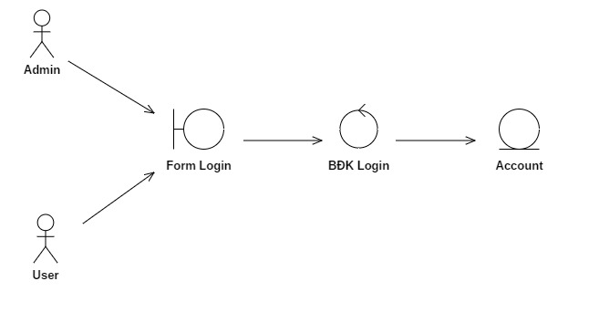

5.1.2 Sơ đồ lớp trình tự

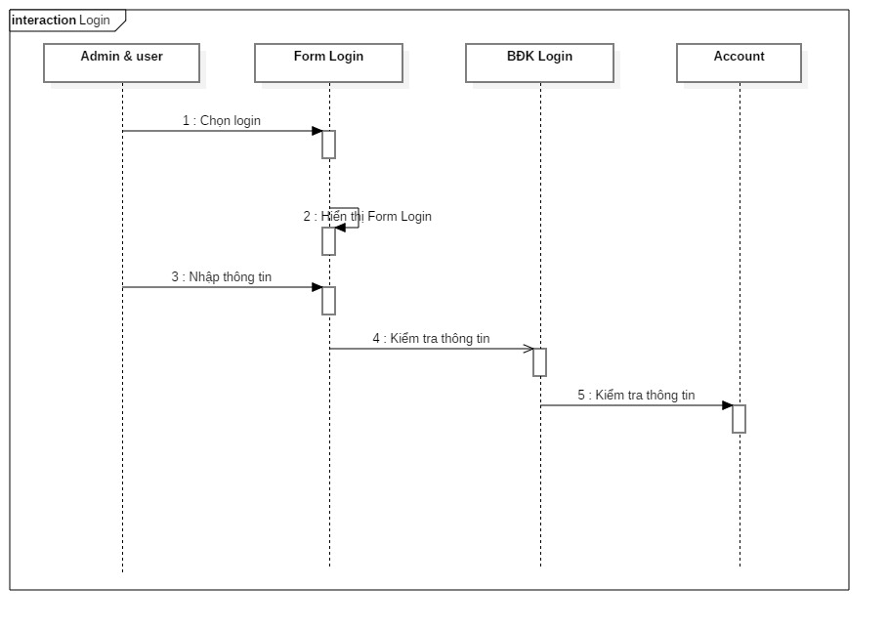

5.1.3 Sơ đồ lớp chi tiết

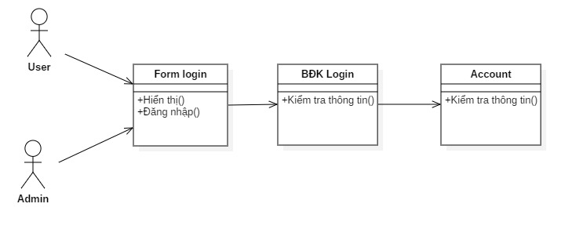

## 5.2 Chức năng UC0002 ( Quản lý nhân viên )

5.2.1 Sơ đồ lớp phân tích

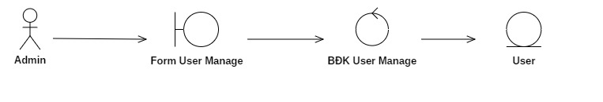

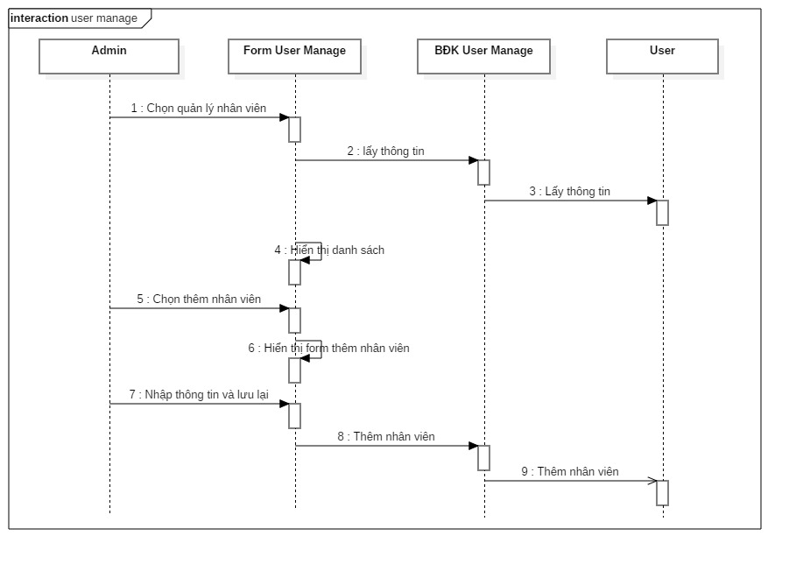5.2.2 Sơ đồ lớp trình tự

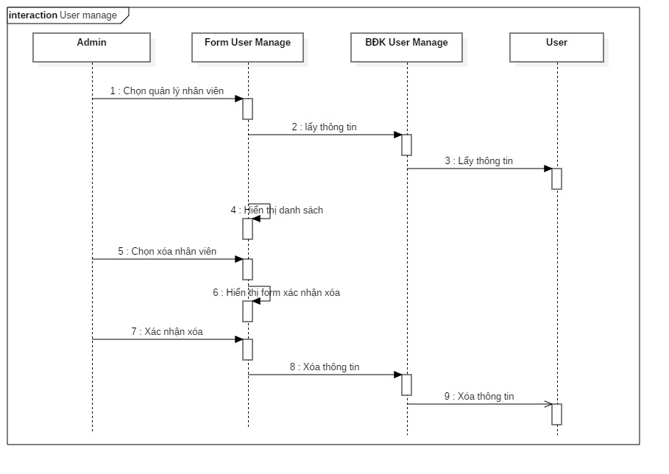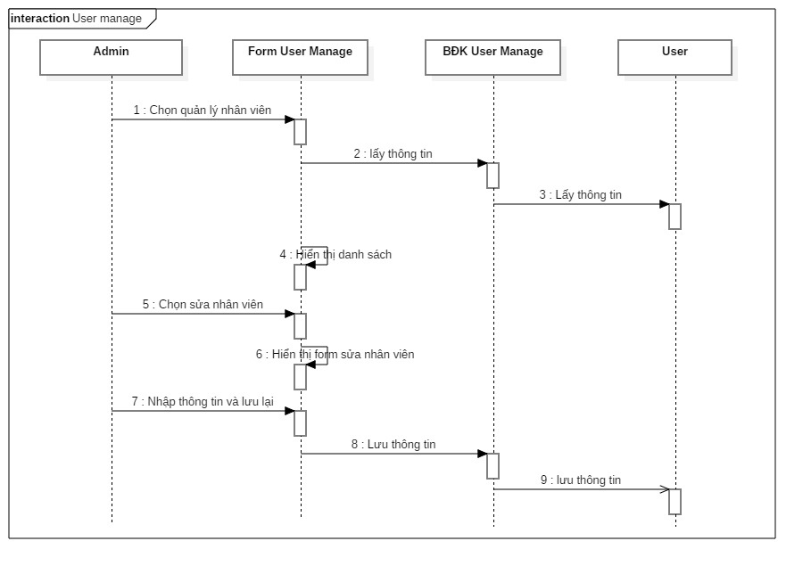

5.2.3 Sơ đồ lớp chi tiết

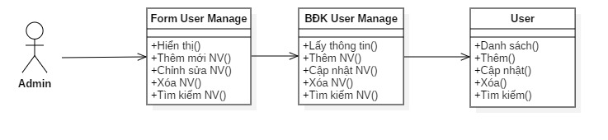

5.3 Chức năng UC0003 (Quản lý tài khoản)

5.3.1 Sơ đồ lớp phân tích

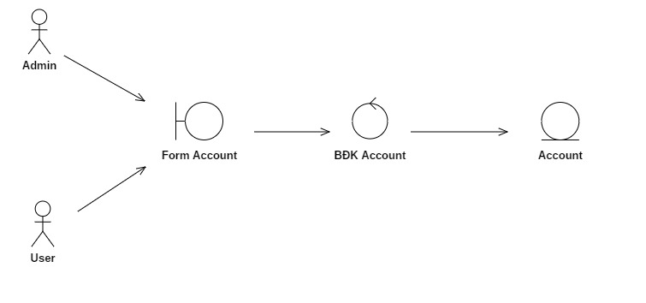

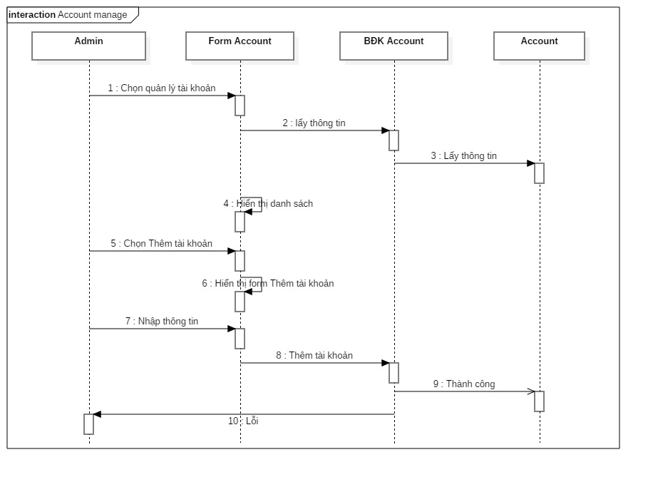5.3.2 Sơ đồ lớp trình tự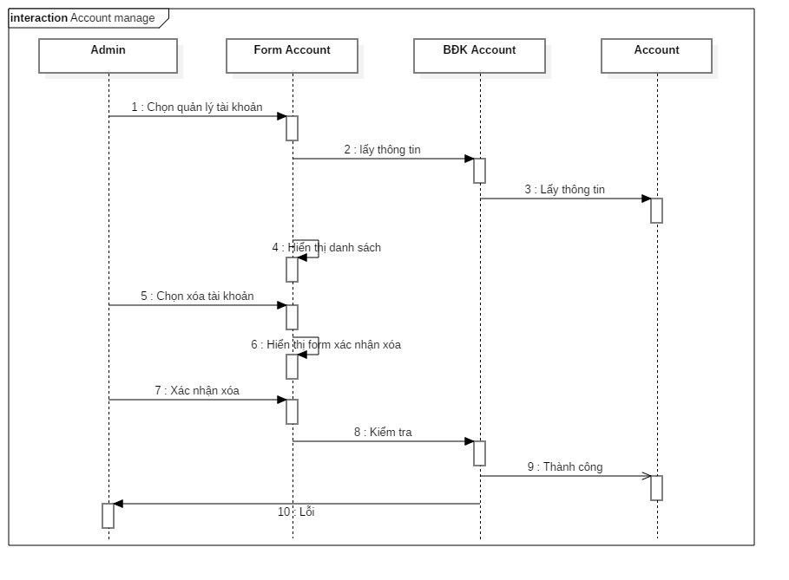

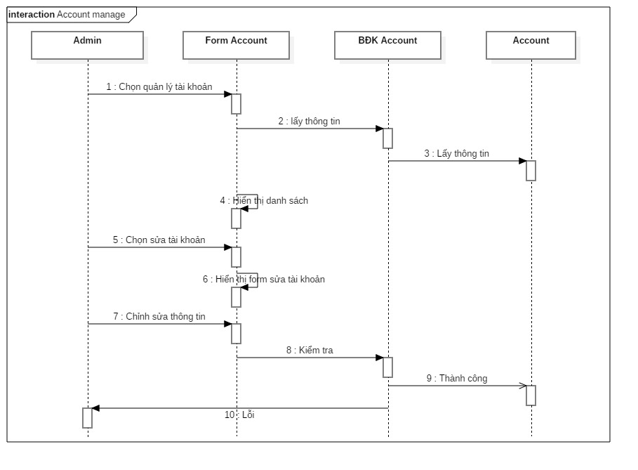

5.3.3 Sơ đồ lớp chi tiết

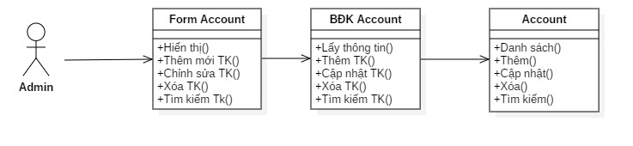

5.4 Chức năng UC0004 (Quản lý phòng ban)

5.4.1 Sơ đồ lớp phân tích

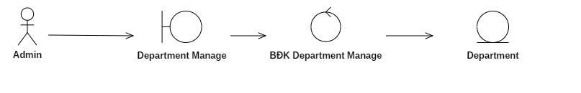

5.4.2 Sơ đồ lớp trình tự

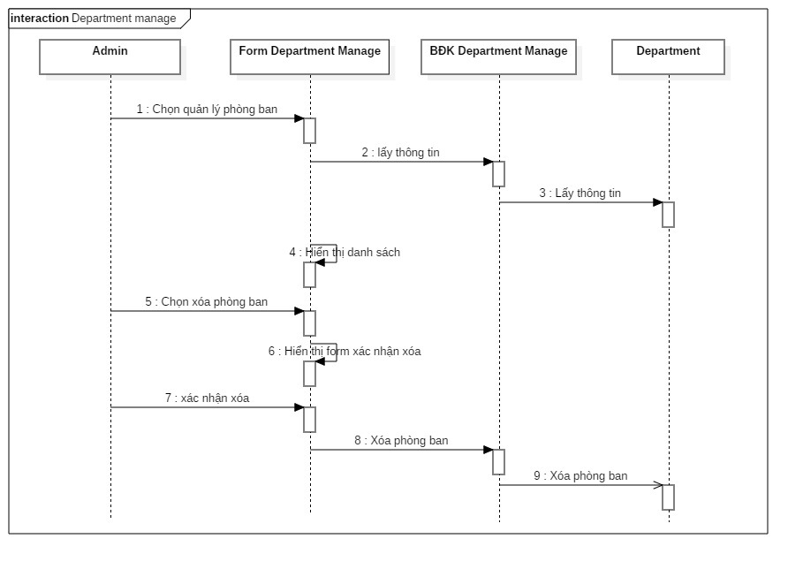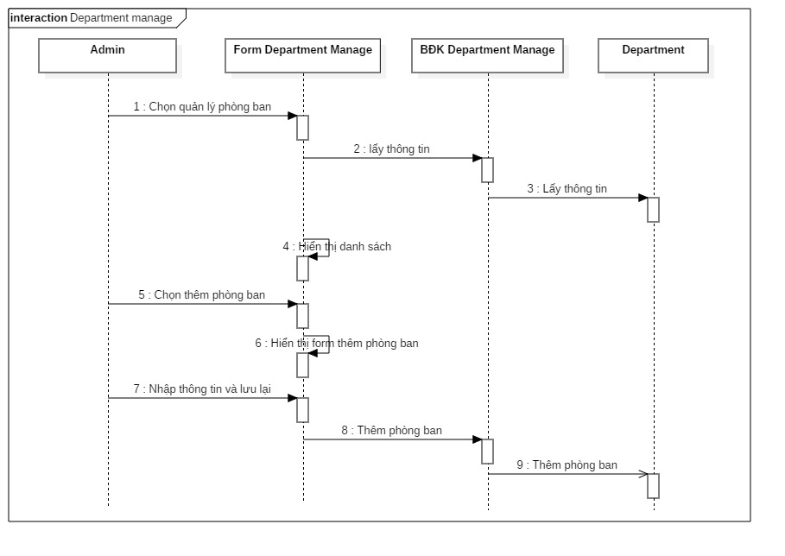

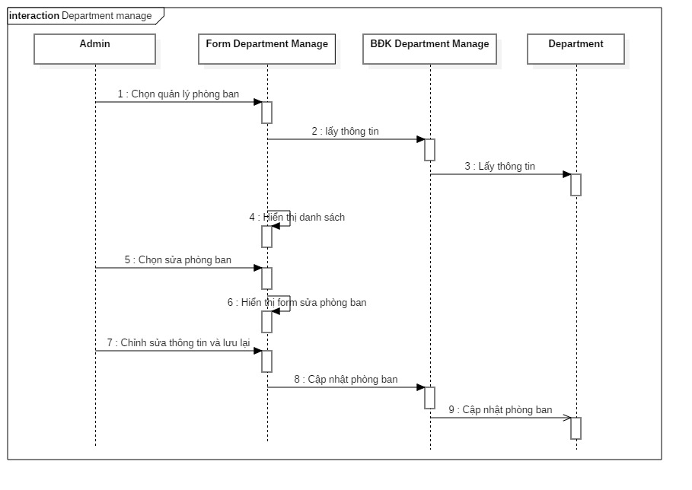

5.4.3 Sơ đồ lớp chi tiết

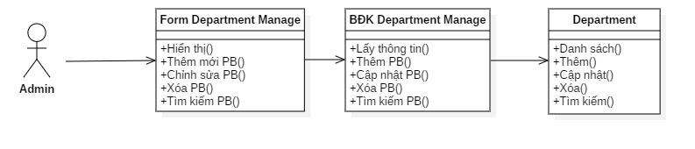

5.5 Chức năng UC0005 (Quản lý ngày nghỉ)

5.5.1 Sơ đồ lớp phân tích

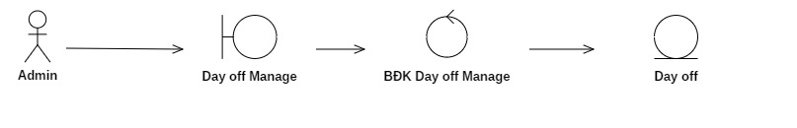

5.5.2 Sơ đồ lớp trình tự

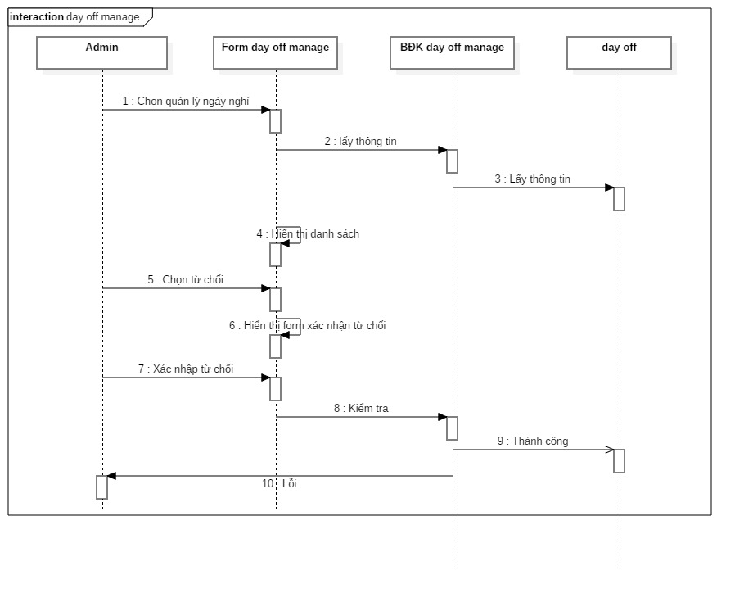

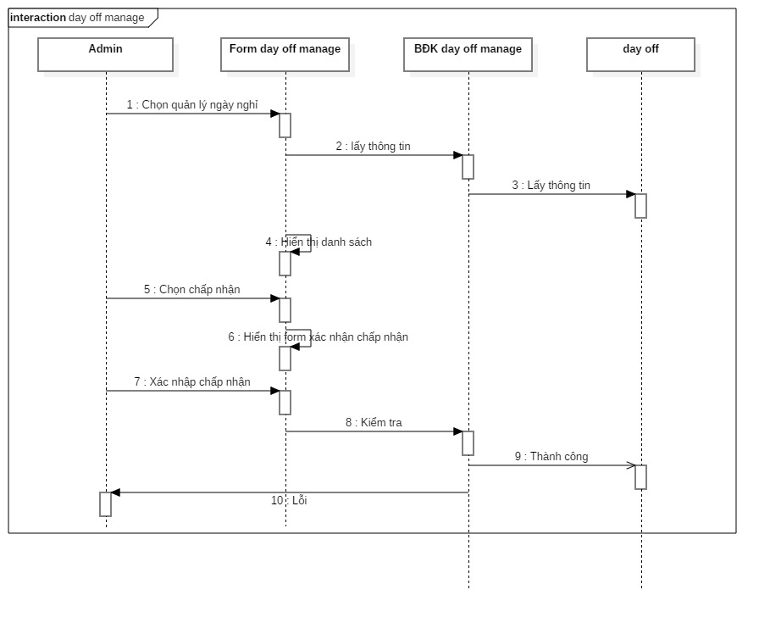

5.5.3 Sơ đồ lớp chi tiết

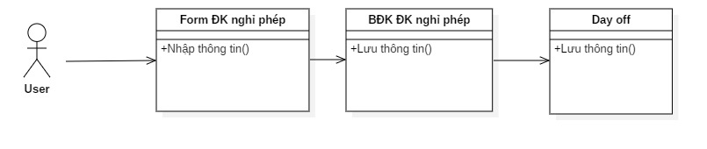

5.6 Chức năng UC0006 (Quản lý hợp đồng)

5.6.1 Sơ đồ lớp phân tích

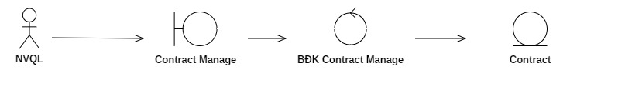

5.6.2 Sơ đồ lớp trình tự

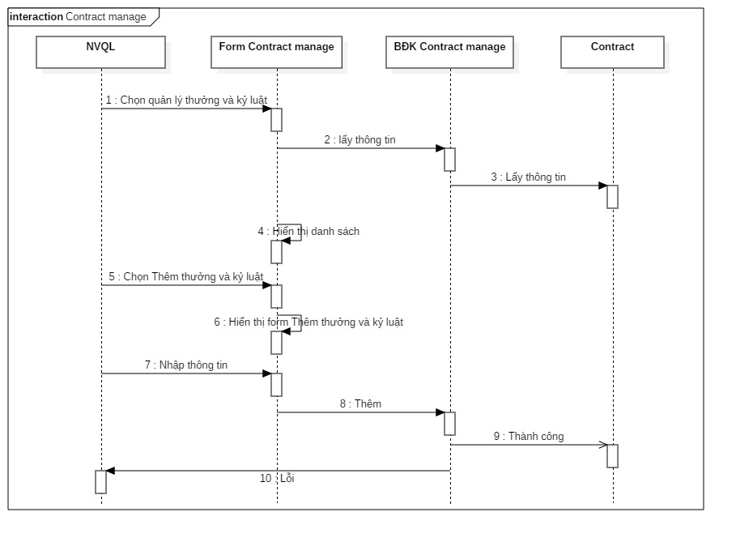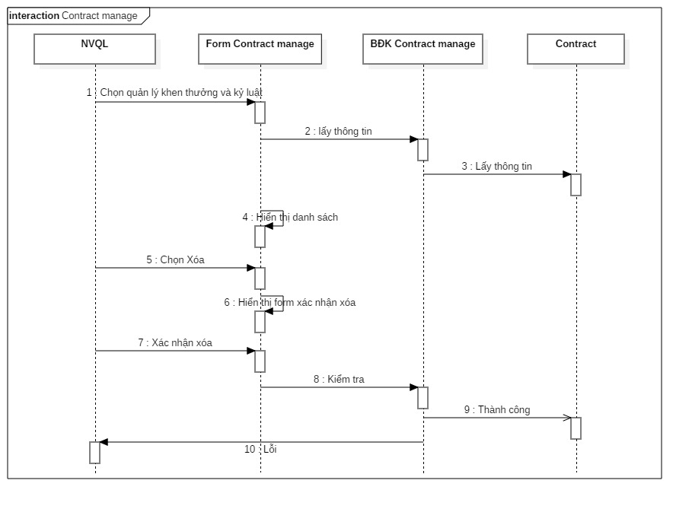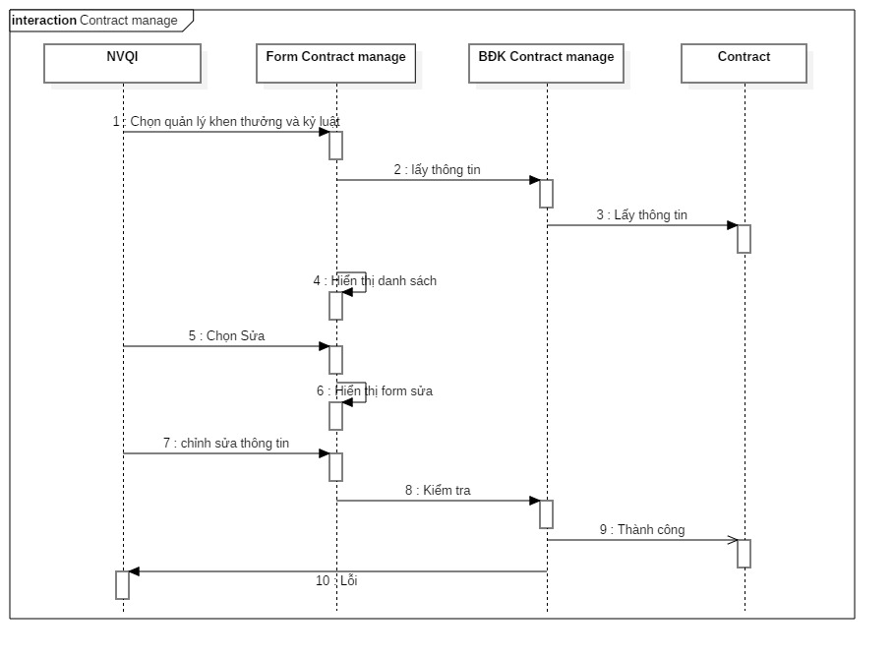

5.6.3 Sơ đồ lớp chi tiết

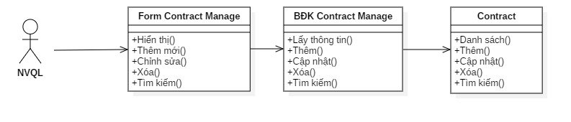

5.7 Chức năng UC0007 (Khen thưởng, kỷ luật)

5.7.1 Sơ đồ lớp phân tích

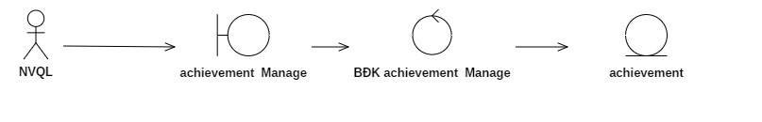

5.7.2 Sơ đồ lớp trình tự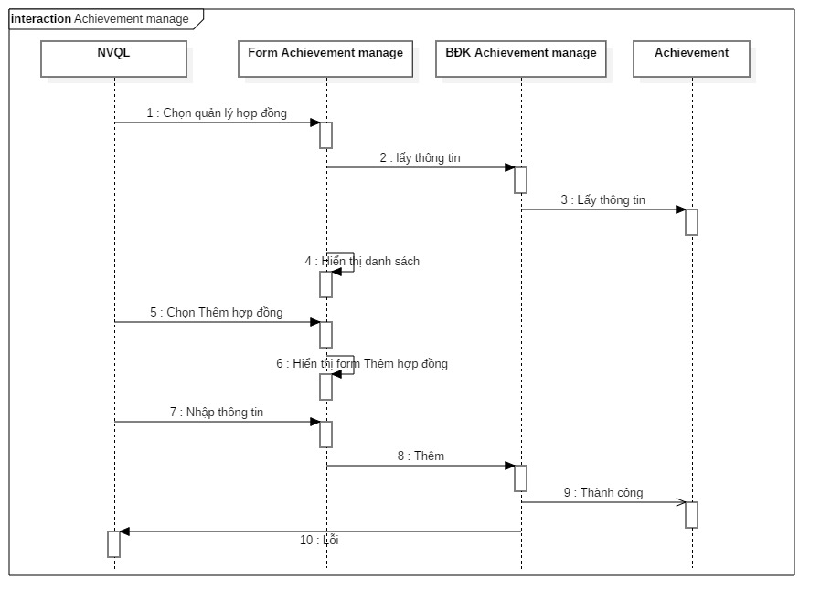

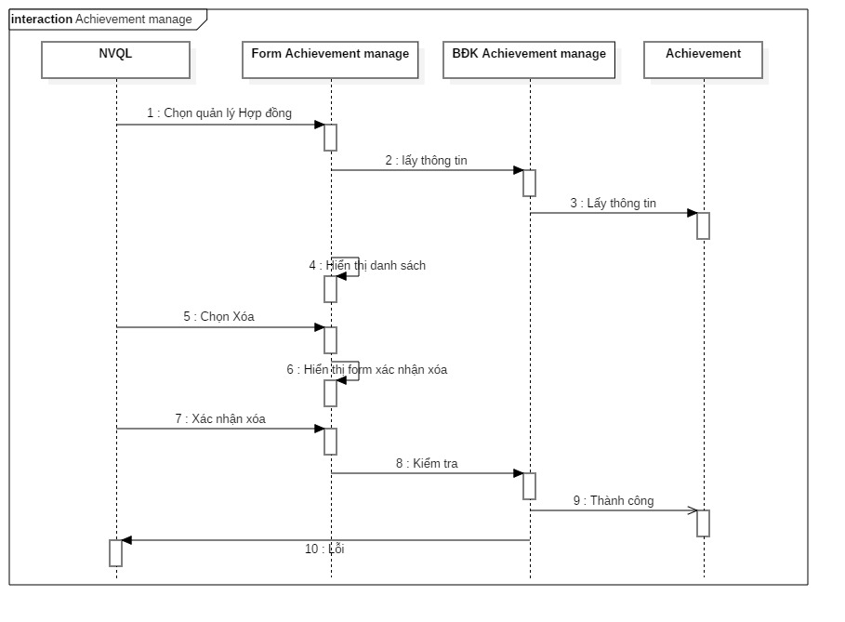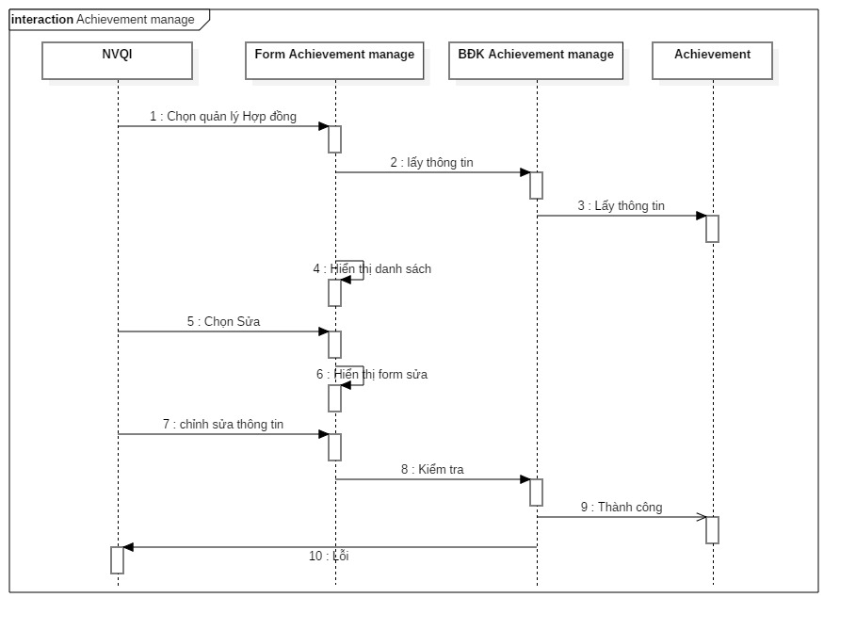

5.7.3 Sơ đồ lớp chi tiết

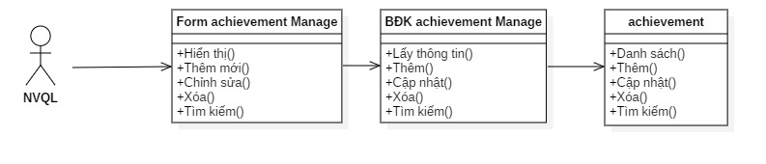

5.8 Chức năng UC0008 (Quản lý thông tin cá nhân)

5.8.1 Sơ đồ lớp phân tích

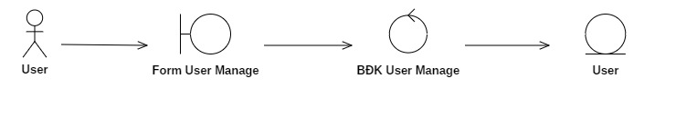

5.8.2 Sơ đồ lớp trình tự

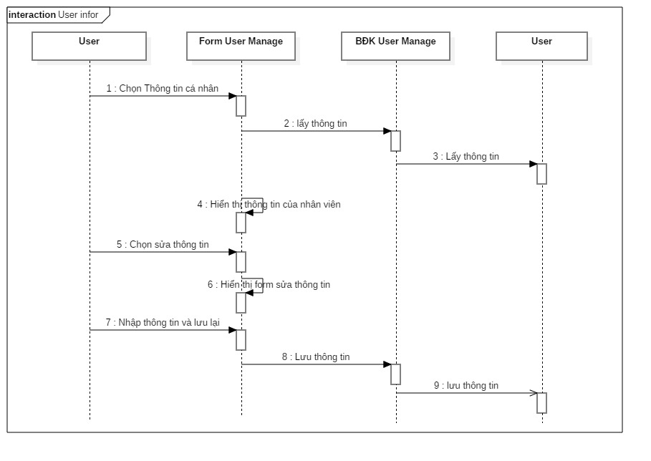

5.8.3 Sơ đồ lớp chi tiết

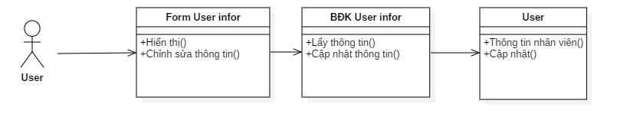

5.9 Chức năng UC0009 (Xin nghỉ phép)

5.9.1 Sơ đồ lớp phân tích

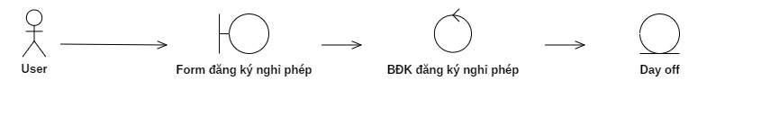

5.9.2 Sơ đồ lớp trình tự

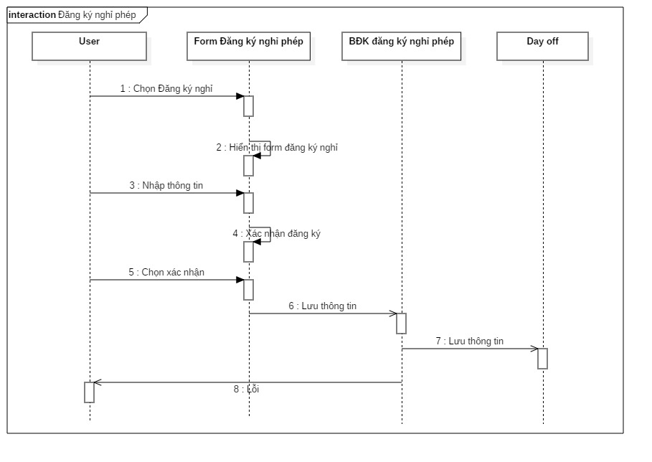

5.9.3 Sơ đồ lớp chi tiết



5.10 Chức năng UC0010 (Xem thưởng và kỷ luật)

5.10.1 Sơ đồ lớp phân tích

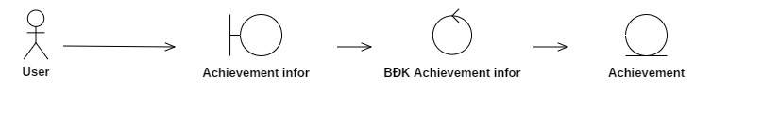

5.10.2 Sơ đồ lớp trình tự

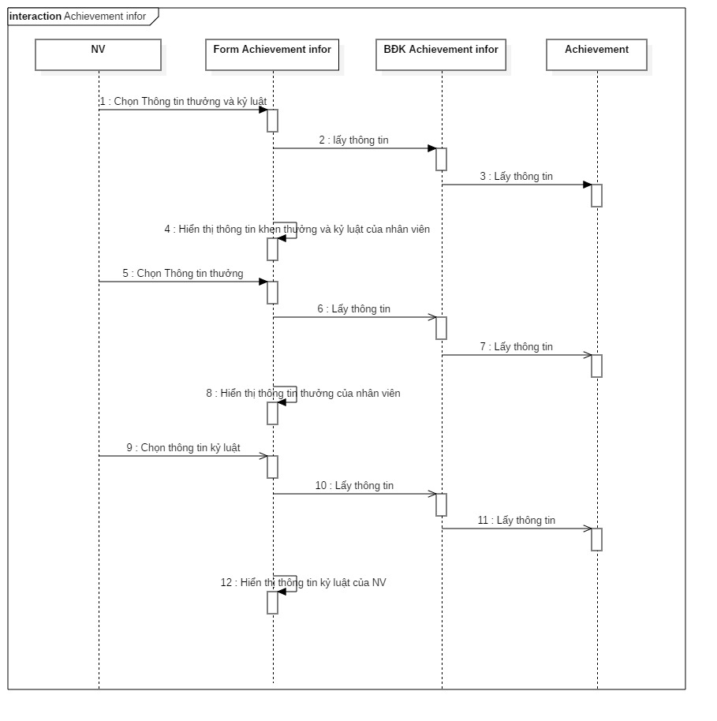

5.10.3 Sơ đồ lớp chi tiết

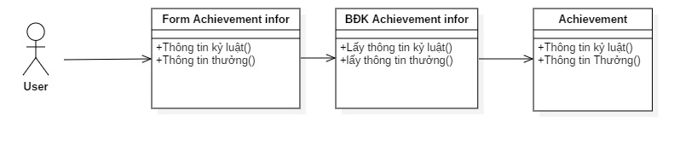

5.11 Chức năng UC0011 (Thống kê)

5.11.1 Sơ đồ lớp phân tích

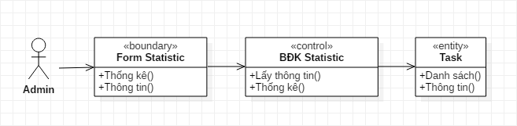

5.11.2 Sơ đồ lớp trình tự

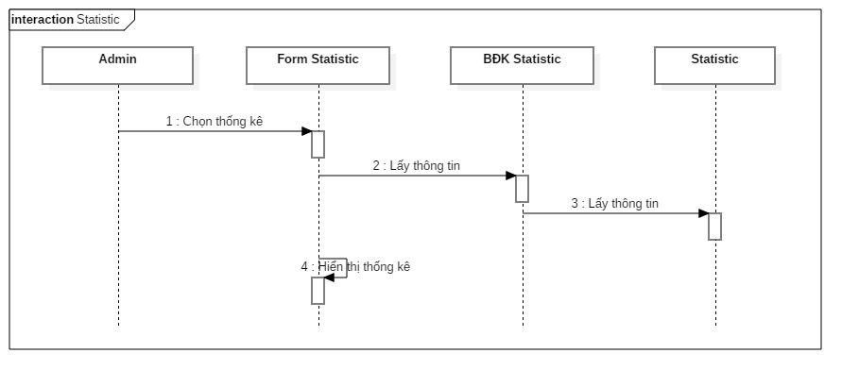

5.11.3 Sơ đồ lớp chi tiết



5.12 Chức năng UC0014 (Gửi email)

5.12.1 Sơ đồ lớp phân tích

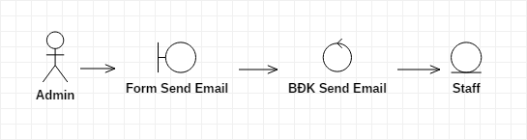

5.12.2 Sơ đồ lớp trình tự

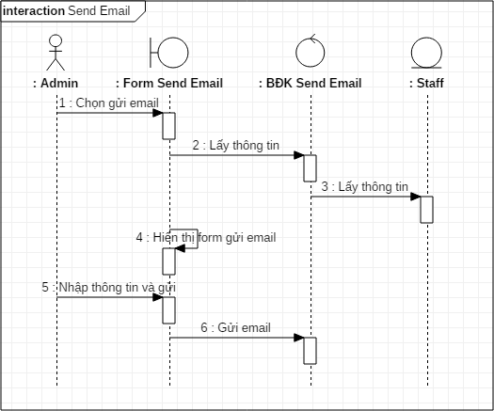

5.12.3 Sơ đồ lớp chi tiết

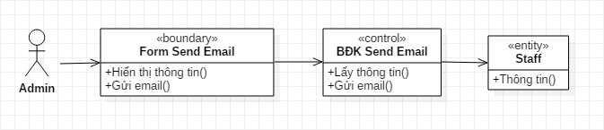

5.14 Chức năng UC0013 (Thay đổi mật khẩu)

5.14.1 Sơ đồ lớp phân tích

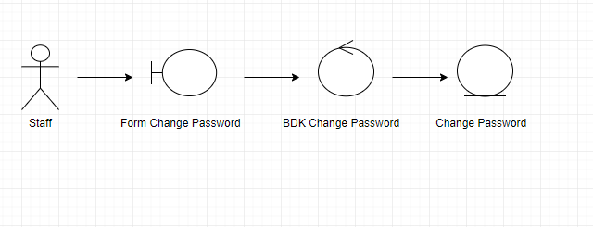

5.14.2 Sơ đồ lớp trình tự

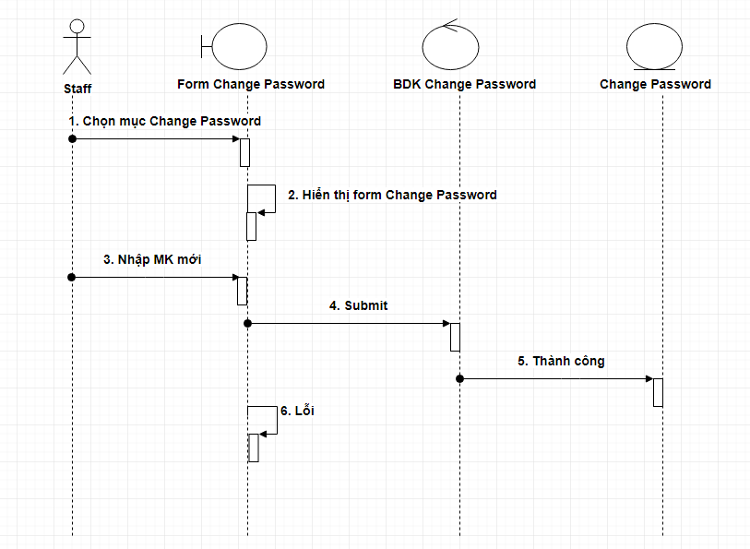

5.14.3 Sơ đồ lớp chi tiết

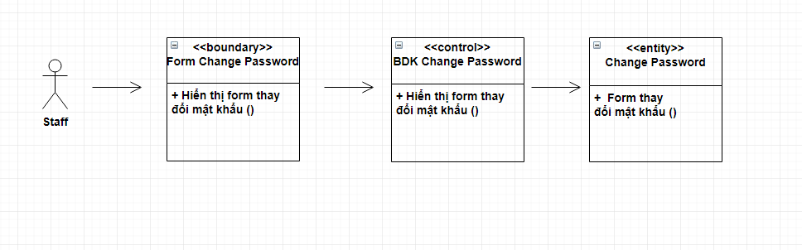

5.15 Thiết kế CSDL toàn hệ thống

5.15.1 Diagram

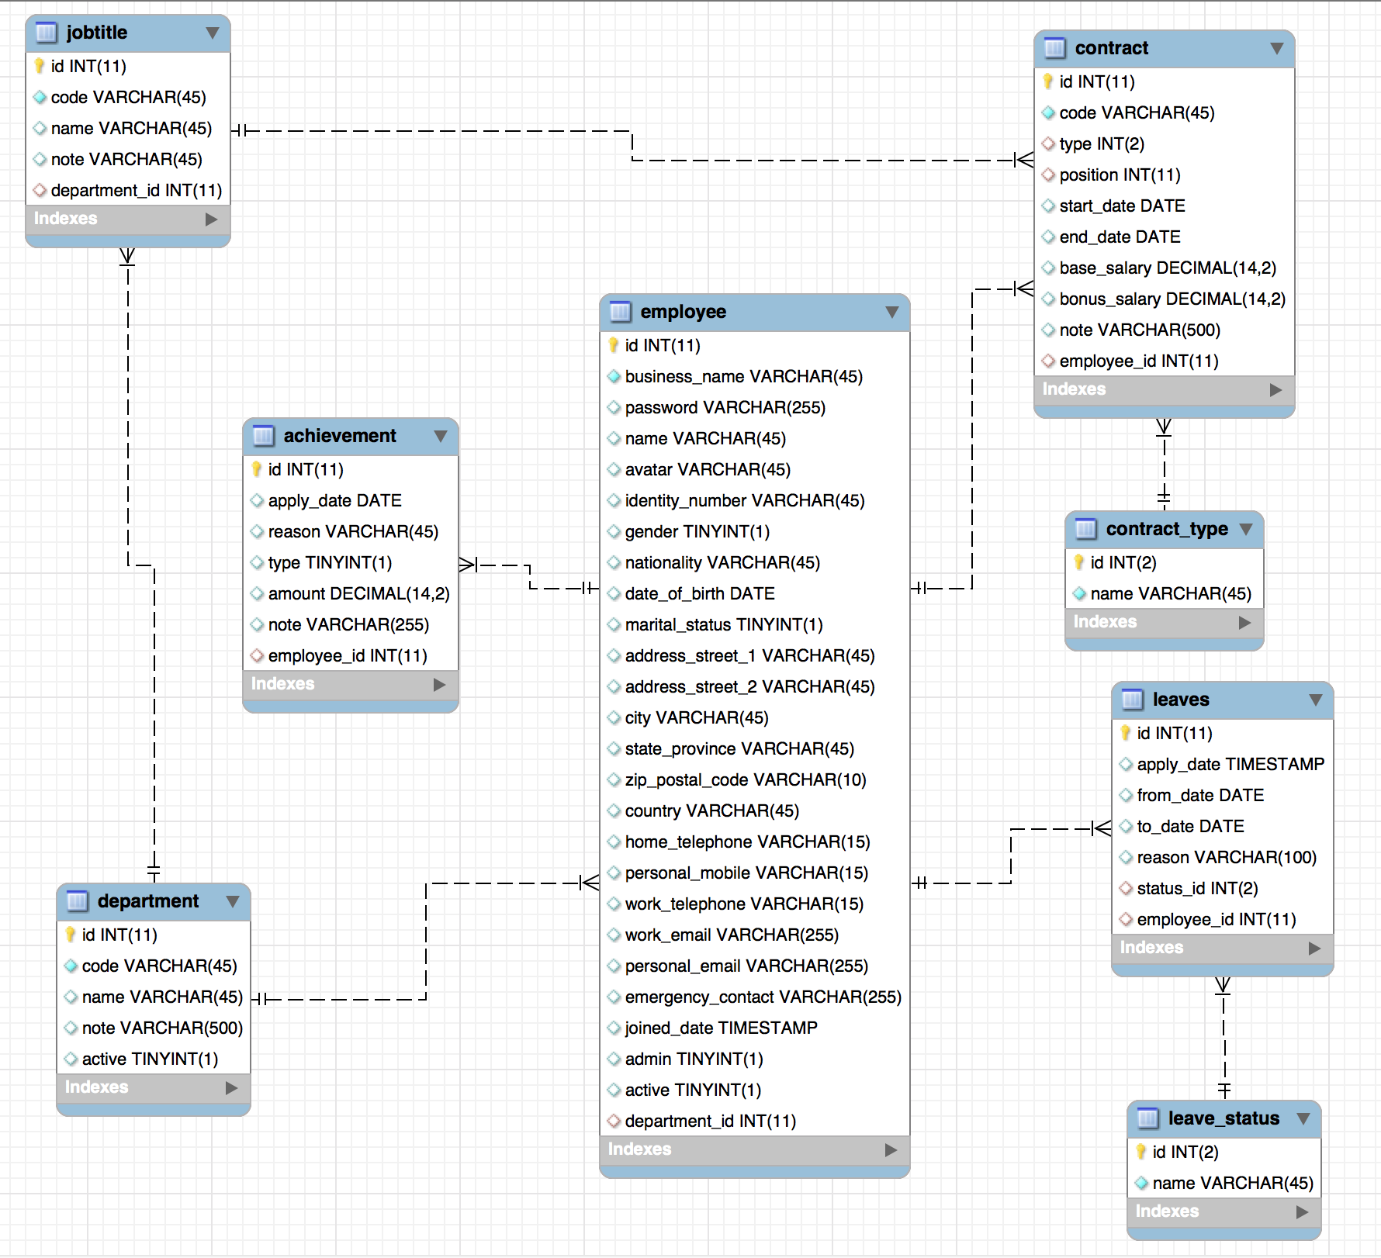

5.15.2 Mô tả Diagram

Department (Phòng Ban)

|  |  |  |
| --- | --- | --- |
| Field | Kiểu dữ liệu | Mô tả |
| id | int(11) | Khóa chính |
| code | Varchar(45) | Mã phòng ban |
| name | Varchar(45) | Tên phòng ban |
| note | Varchar(255) | Ghi chú |
| active | Tinyint(1) | Trạng thái ( Hoạt động: 1, Tạm dừng: 0) |

5.16 Kiến trúc tổng thể

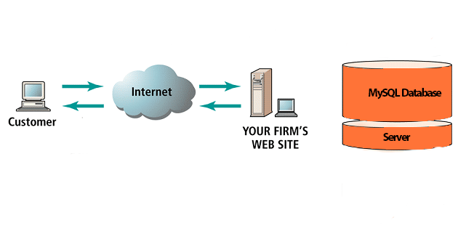

Mô tả kiến trúc hệ thống:

* Người dùng truy cập internet gửi yêu cầu truy cập trang web đến máy chủ
* Máy chủ nhận yêu cầu và lấy dữ liệu từ database
* Máy chủ thông qua internet gửi lại dữ liệu cho người dùng

# Cài đặt và triển khai

6.1 Cài đặt

Lựa chọn môi trường

- Spring MVC

- Spring tool suite

- MYSQL

Cấu trúc cây mã nguồn

Kiểm thử chức năng